

**UNIVERSIDADE FEDERAL DO RIO GRANDE DO NORTE**

**UNIDADE ACADÊMICA ESPECIALIZADA EM CIÊNCIAS AGRÁRIAS**

**CURSO SUPERIOR DE TECNOLOGIA EM ANÁLISE E DESENVOLVIMENTO DE SISTEMAS**

**SUÉLITON DOS SANTOS SILVA**

**SISTEMA PARA MONITORAMENTO DO CRESCIMENTO DA ALFACE (*Lactuca sativa L.*)** **EM CULTIVO HIDROPÔNICO UTILIZANDO PROCESSAMENTO DIGITAL DE IMAGENS**

Macaíba

Novembro, 2018

SUÉLITON DOS SANTOS SILVA

**SISTEMA PARA MONITORAMENTO DO CRESCIMENTO DA ALFACE (*Lactuca sativa L.*)** **EM CULTIVO HIDROPÔNICO UTILIZANDO PROCESSAMENTO DIGITAL DE IMAGENS**

Trabalho de conclusão de curso de graduação apresentado à Unidade Acadêmica Especializada em Ciências Agrárias – Escola Agrícola de Jundiaí da Universidade Federal do Rio Grande do Norte como requisito parcial para a obtenção do grau de Tecnólogo em Análise e Desenvolvimento de Sistemas.

Orientador: Prof. Dr. Leonardo Rodrigues de Lima Teixeira

Macaíba

Novembro, 2018

**Dados Internacionais de Catalogação na Publicação**

Inserir aqui a ficha gerada a partir do Sistema de Geração Automática de Fichas Catalográficas disponível no SIGAA.

SUÉLITON DOS SANTOS SILVA

**SISTEMA PARA MONITORAMENTO DO CRESCIMENTO DA ALFACE (*Lactuca sativa L.*)** **EM CULTIVO HIDROPÔNICO UTILIZANDO PROCESSAMENTO DIGITAL DE IMAGENS**

Trabalho de conclusão de curso de graduação apresentado à Unidade Acadêmica Especializada em Ciências Agrárias da Universidade Federal do Rio Grande do Norte como requisito parcial para a obtenção do título de Tecnólogo em Análise e Desenvolvimento de Sistemas.

Aprovado em: ____ de _______ de _____.

BANCA EXAMINADORA

__________________________________________

Prof. Dr. Leonardo Rodrigues de Lima Teixeira - EAJ/UFRN – Orientador

__________________________________________

Prof. Anderson Patrício Fernandes dos Santos - EAJ/UFRN – Coorientador

__________________________________________

Prof. Dr. Taniro Chacon Rodrigues - EAJ/UFRN – Avaliador

__________________________________________

Profa. Dra. Alessandra Mendes Pacheco Guerra vale - EAJ/UFRN - Avaliador

**RESUMO**

A alface (*Lactuca sativa L.*) é uma das hortaliças mais consumidas pela população mundial, tendo em vista sua composição nutricional e benefícios à saúde. Dentre os métodos de cultivo desta hortaliça, deve-se citar o cultivo em solo tradicional com presença de substrato e em menor escala o cultivo hidropônico. Este último, se utiliza de canaletas por onde circula a solução nutritiva que será absorvida pelas raízes das plantas. Estudos mostram que a modificação de alguns componentes da solução nutritiva tem efeito no crescimento da área foliar da alface, tanto positivamente como negativamente. Na literatura, encontra-se algumas formas de medir a área foliar da alface. Algumas destas formas são métodos destrutivos (destroem a planta para colher os dados de área foliar, número de folhas, massa fresca etc.), outras utilizam imagens digitais e softwares matemáticos ou de manipulação de imagem para inferir a área foliar. Este trabalho propõe um sistema de medição de área foliar utilizando processamento digital de imagens. Com o uso de um aplicativo móvel em um *smartphone*, uma imagem será capturada, enviada para um serviço de armazenamento e processada por um algoritmo executado em um servidor em nuvem. Após o processamento da imagem, os dados referentes á área foliar são disponibilizados no aplicativo móvel. Esse processo pode ser repetido durante todo o cultivo, facilitando desta forma o acompanhamento real do crescimento sem prejudicar as plantas analisadas.

**Palavras-chave:** aplicativo móvel,processamento digital de imagens, taxa de crescimento de alface, cultivo hidropônico.

**ABSTRACT**

Lettuce (*Lactuca sativa L*.) is one of the vegetables most consumed by the world population, considering its nutritional composition and health benefits. Among the means of cultivation of this vegetable, we can mention the cultivation in traditional soil with presence of substrate and in smaller scale the hydroponic cultivation. The latter uses channels through which circulate the nutrient solution that will be absorbed by the roots of the plants. Studies have shown that the modification of the presence of some components of this nutrient solution has an effect on lettuce growth, both positively and negatively. In the literature we find some ways to measure lettuce growth, some of these forms are destructive methods (they destroy the plant to collect leaf area data, leaf numbers, fresh mass, etc.), others use digital images and mathematical or manipulation of the image to infer the leaf area. This work proposes a foliar area measurement system using digital image processing. With the use of a mobile application on a smartphone, an image will be captured and sent to a storage service and processed by an algorithm running on a cloud server. After processing the image, the leaf area data is made available in the mobile application. This process can be repeated throughout the crop, facilitating in this way the real accompaniment of the growth without harming the analyzed plants.

**Keywords:** mobile application, digital image processing, lettuce growth rate, hydroponic cultivation.

**AGRADECIMENTOS**

À Deus.

Ao meu pai Severino Roque (Seu Silva), pelo exemplo de honestidade, trabalho e por me ajudar em tudo.

À minha mãe Maria de Fátima (Dona Fátima), por estar presente em todos os momentos.

À minha irmã Maria José (Leandra), pelo exemplo de responsabilidade e por despertar o interesse pela área de TI.

Ao meu irmão Silvanio Santos (Garoto Sorriso) pelas caronas EAJ-casa, casa-EAJ.

Ao coordenador do TADS Taniro Chacon, por sempre me tranquilizar.

Aos professores do TADS, e demais professores que tive oportunidade de conhecer.

Ao meu orientador Leonardo Rodrigues, pela paciência.

Ao coorientador e chefe do setor onde foi desenvolvido os experimentos, Anderson Fernandes, pelas informações e apoio prestado.

À todos os colegas que de alguma forma me ajudaram a superar os desafios desta etapa.

Aos meus mentores:

Hélio Couto, Anthony Robbins,Tim Ferris, Felipe Marx, Gabriel Goffi, Flávio Augusto, Paulo Vieira, dentre muitos outros, sem eles, com certeza não seria o que sou hoje.

**LISTA DE FIGURAS**

**Figura 1- Imagem matricial bidimensional em escala de cinza** 26

**Figura 2- Combinações de cores RGB** 27

**Figura 3 - Canais RGB separados** 28

**Figura 4 - Soma de canais RGB** 28

**Figura 5 - a) imagem com pouco contraste, b) histograma da imagem a, c) imagem com muito contraste, d) histograma da imagem c** 30

**Figura 6 - Etapas do processamento digital de imagens** 31

**Figura 7 - Captura de imagem utilizando sensor óptico** 32

**Figura 8 – Aplicação de filtro passa-baixa(gaussiano)** 34

**Figura 9 - a) imagem em cores, b) imagem em tons de cinza, c) histograma da imagem em tons de cinza e d) imagem binária** 36

**Figura 10 - Histograma e contagem de pixels usando varinha mágica com software Corel Photopaint** 38

**Figura 11 - Sistema de captura de imagens multi angulo** 39

**Figura 12 - Segmentação com Easy Leaf Area** 40

**Figura 13 -- a) Processamento com método morfológico, b) Processamento com análise de pixels** 41

**Figura 14 - a) Estrutura do experimento, b) Deslocamento da câmera** 42

**Figura 15 - a) botão carregar fotos, b) botão processar, c) imagem folha, d) imagem processada, e) informações área foliar, f) arquivo salvo, g) botão cancelar** 43

**Figura 16 - Componentes do sistema Horus Green** 48

**Figura 17 - Árvore de referência gerada pelo Real Time Database** 50

**Figura 18 - Pasta criada para um usuário** 51

**Figura 19 - Pastas de experimentos de um usuário** 51

**Figura 20 - Arquivos e pastas internos de um experimento** 51

**Figura 21- Diagrama de casos de uso** 53

**Figura 22 - Diagrama de classes** 57

**Figura 23 - a) Tela de login, b) Tela de cadastro de usuário** 58

**Figura 24 - Tela principal da aplicação Horus Green** 59

**Figura 25 - Tela adicionar experimento** 60

**Figura 26 - Tela de confirmação de captura** 61

**Figura 27 - Abas de gráficos e informações** 62

**Figura 28 - Diagrama de atividades Horus Green** 62

**Figura 29 - Padrão de aquisição de imagens** 65

**Figura 30 - a) imagem sem blur, b) imagem com blur** 66

**Figura 31 - a) usando (2*G – R – B )/2, b) usando G + (455 - B)/4** 67

**Figura 32 - a) usando G + (455 - b)/4, b) usando G + (1000)/10** 68

**Figura 33 - Validação inicial do algoritmo** 69

**Figura 34 - Picos do histograma** 70

**Figura 35 - Código de geração de imagem colorida** 72

**Figura 36 - Imagem colorida gerada a partir das imagens binárias** 73

**Figura 37 - Suporte quadrúpede utilizado nas capturas de imagens** 75

**Figura 38 - Modelo de smartphone utilizado para captura de imagens** 76

**Figura 39 - Suporte Monopod utilizado para capturas de imagens** 77

**Figura 40 – Curva de crescimento em área de 5 alfaces (quadrúpede)** 80

**Figura 41 - Curva de crescimento em área de 1 alface (monopod)** 81

**Figura 42 - Curva de crescimento percentual** 81

**Figura 43 - Screenshot do app Easy Leaf durante medição de área foliar** 84

**SUMÁRIO**

1. INTRODUÇÃO 14

2. OBJETIVOS 18

2.1. GERAL 18

2.2**.** ESPECÍFICOS 18

3. REFERENCIAL TEÓRICO 19

3.1.ALFACE 19

3.2. CULTIVO HIDROPÔNICO 20

3.3. CRESCIMENTO DA ALFACE EM SISTEMA HIDROPÔNICO 23

3.4. PROCESSAMENTO DIGITAL DE IMAGENS 25

3.4.1. Imagem digital 25

3.4.2. Sistema de cor RGB 27

3.4.3. Histograma 30

3.4.4. Etapas do processamento digital de imagens 31

3.4.4.1. Aquisição de imagens 32

3.4.4.2. Filtragem e realce 34

3.4.4.3. Segmentação 35

3.4.5. Aplicações e trabalhos correlacionados 38

4. DESENVOLVIMENTO 45

4.1. PROCESSO DE DESENVOLVIMENTO DE SOFTWARE 45

4.2.REQUISITOS 45

4.2.1. Requisitos funcionais 46

4.2.2. Requisitos não funcionais 47

4.3. ARQUITETURA DO SISTEMA 48

4.3.1. Componentes 49

4.3.1.1. Aplicativo móvel 49

4.3.1.2. Firebase 50

4.3.1.3. PDI 53

4.4. APLICATIVO MÓVEL 54

4.4.1. Casos de uso 54

4.4.2.Modelo de dados 58

4.4.3.Telas e interações 60

4.4.3.1. Tela de login e cadastro 60

4.4.3.2. Tela principal 60

4.4.3.3. Tela adicionar experimento 62

4.4.3.4. Tela de confirmação de captura 62

4.4.3.5. Tela de Gráficos e informações 63

4.4.3.6. Diagrama de atividades 64

4.5. PROCESSAMENTO DE IMAGENS 65

4.5.1. Aquisição de imagens 65

4.5.2*.* Filtragem e realce 66

4.5.3. Segmentação 67

4.5.4.Algoritmo 69

4.5.4.1. Identificação da área de interesse 70

4.5.4.2. Contagem de pixels 72

4.5.4.3. Cálculo de área verde (área foliar) 72

4.5.4.4. Geração de imagem colorida 73

5. MATERIAIS E MÉTODOS 75

5.1. LOCAL DO EXPERIMENTO 75

5.2.MATERIAIS UTILIZADOS 75

5.2.1. Quadrúpede 75

5.2.2.*Smartphone* 76

5.2.3. Monopod 77

5.2.4.Outros materiais 78

5.3.METODOLOGIA DO EXPERIMENTO 79

6. RESULTADOS E DISCUSSÕES 81

6.1. ANÁLISE DOS DADOS 83

6.2. COMPARATIVO HORUS GREEN x EASY LEAF 84

7. CONCLUSÃO E TRABALHOS FUTUROS 87

INTRODUÇÃO

No Brasil existe a possibilidade de cultivo de hortaliças folhosas durante todo o ano. Devido às condições climáticas que variam de um clima tropical a semitropical, assim como a adoção de novas técnicas de cultivo que utilizam com mais eficácia a água, fertilizantes e área de cultivo (MEIRELES *et. al.*, 2009; MOURA *et. al*., 2010; PERES *et. al*, 2016).

O cultivo da grande maioria das hortaliças folhosas é feito da maneira tradicional, ou seja, utilizam o solo como principal fonte de nutrientes. Nesse tipo de cultivo, podemos encontrar vários tipos de solo e de substratos de acordo com o tipo das hortaliças e suas necessidades nutricionais. Apesar do custo inicial deste tipo de cultivo ser baixo, existem fatores negativos em relação à necessidade de remanejo da área plantada devido ao empobrecimento do solo (SOUZA, 2010).

Em menor quantidade podemos encontrar cultivos onde são utilizadas técnicas de hidroponia. Este tipo de cultivo emprega uma solução nutritiva composta por água e sais minerais, sendo a mesma responsável por prover todos os nutrientes para o crescimento da planta, desde o seu nascimento até a época de colheita. Sua principal desvantagem é a necessidade e dependência de energia elétrica, responsável por manter em funcionamento a bomba de recirculação da solução nutritiva no sistema de cultivo (BEZERRA NETO & BARRETO, 2012).

No cultivo hidropônico, a planta não tem contato com o solo e seu desenvolvimento se dá pelo contato de suas raízes com uma solução nutritiva que permeia em forma de lâmina as canaletas de produção de acordo com a técnica denominada *Nutrient Film Tecnique* (NFT) (TUDO HIDROPONIA, 2018).

O sistema hidropônico apresenta grandes benefícios, como o controle dos nutrientes que a planta consome, aumentando a eficácia do cultivo ao máximo, contribuindo para que as plantas recebam exatamente os nutrientes que precisam. Fatores como a necessidade de aração e a presença de ervas daninhas são eliminadas, diminuindo assim a mão de obra do produtor (BEZERRA NETO & BARRETO,2012).

No cultivo hidropônico a solução nutritiva é um dos fatores cruciais que mais contribuem para o seu sucesso ou insucesso (MOURA *et. al.*,2010). Uma solução nutritiva mal calculada poderá resultar em subnutrição das plantas, e consequentemente, em atrasos no ciclo produtivo ou até mesmo ocasionar a perda da produção.

A solução nutritiva deve obedecer um limiar entre o excesso de minerais e a falta deles, que seria o ponto ideal de presença de nutrientes para a planta. Existem dois principais parâmetros que indicam se a solução nutritiva está dentro dos limiares desejados: a condutividade elétrica e o PH da solução (BEZERRA NETO & BARRETO,2012).

Neste cenário, a alface, uma hortaliça folhosa originária da região do mediterrâneo está entre as hortaliças mais consumidas em todo o mundo e apresenta-se como uma das culturas mais importantes e rentáveis financeiramente em sistemas hidropônicos (FAVARATO *et. al*., 2017). Sua facilidade de manejo, tolerância à pragas e ciclo de produção relativamente rápido, em torno de 35 à 45 dias após o transplantio, fazem deste nicho de mercado bastante promissor (MACEDO, 2004).

Segundo George *et al.* (2007), a maior fração dos cultivos hidropônicos de alface, é feita pela técnica *Nutrient Film Tecnique* (NFT), o que garante um maior controle nos ciclos de cultivo da alface e proporciona a oferta da hortaliça de forma intermitente nos centros de distribuição.

Nesse contexto conclui-se que os sistemas hidropônicos sofrem inúmeras interferências tanto do ambiente quanto do tratamento que está sendo dado ao plantio com relação ao manejo da solução nutritiva, podendo estas interferências serem percebidas no tamanho e formato da planta como pode ser visto em Caron *et. al.* (2004), onde foi constatado que o aumento da massa seca (MS) da parte aérea em plantios manejados no inverno diferiram de outras épocas do ano.

Há várias formas de medir o crescimento da alface. Alguns métodos utilizam abordagens bastante manuais, como pode ser visto em Caron *et. al.* (2004), onde são levados em conta fatores como peso, massa seca, massa fresca (MF) e a área foliar estimada pelo "método de discos", assim como a quantidade de folhas por planta. Segovia *et. al.* (1997) utilizou uma abordagem similar à citada acima, diferindo no método de medição da massa seca que utilizou uma estufa a 65° Celsius durante 72 horas.

Outros trabalhos levam em consideração apenas a massa seca das folhas da alface, padronizando dessa forma a métrica de medição, evitando que plantas com teor maior de água e sais minerais em suas folhas tenham sua massa aumentada em relação a outra planta com características idênticas, porém, com teor de água e sais inferiores (BORGES *et. al.*, 2011).

Uma outra forma de medir o crescimento da alface pode ser encontrada em FARIA *et. al.* (2015), que utiliza a seguinte função:

$$MGFE=\frac{stfp+stfp+…+stfpn}{N}$$

Onde:

MGFE = média geral de folhas por experimento

stfp = soma total de folhas por planta

N= número de plantas

O resultado do cálculo acima visa alcançar uma média geral de folhas para determinado cultivo, sendo este método totalmente manual e utilizando-se de tabelas e planilhas para alocação dos dados obtidos.

Um outro método utilizado, porém, bastante invasivo, é o que pode ser encontrado em SOUZA NETO *et. al.* (2010), onde se utiliza um integrador de área foliar modelo LI-3100 da Licor (cm²). Neste o experimentador retira manualmente cada uma das folhas e as dispõe no equipamento, uma a uma, para medir cada área foliar.

Alguns trabalhos utilizam-se de ferramentas matemáticas, programas de manipulação de imagens e modelos matemáticos na mensuração da massa seca (MS), massa fresca (MF) e área foliar. A seguir são descritos alguns destes trabalhos.

Ribeiro (2016) utilizou processamento digital de imagens como um método não-destrutivo para medir o teor de clorofila presente em folhas de alface da variedade Lucy Brown(americana), com o objetivo de avaliar a resposta espectral de imagens de plantas que foram submetidas à diferentes concentrações de nitrogênio(N) na sua adubação. O trabalho também buscou correlacionar os níveis de clorofila medidos através de métodos mais tradicionais com os valores de reflectância espectral obtidos com as imagens digitais. Foi utilizado uma câmera digital para captura das imagens, e as mesmas tiveram suas características analisadas com auxílio do software *Spring,* e paralelamente foram retirados os níveis de clorofila através de um clorofilômetro portátil *SPAD-502*. Chegou-se à conclusão que o canal G(verde) do sistema RGB possui as melhores características para classificar os níveis de reflectância das folhas e a correlação entre o medidor portátil de clorofila e os níveis espectrais das imagens possuem variações carecendo de estudos mais aprofundados.

Em Pereira *et. al.* (2011) foi desenvolvido um modelo matemático para estimar a massa fresca da alface Vitoria de Santo Antão(lisa) com auxílio de imagens digitais. Para a obtenção das imagens foi utilizada uma câmera digital que fazia a captura da parte superior da planta. Após isso a imagem era editada manualmente com o software Corel Photopaint X3® para a retirada de todas as partes de não interesse, onde apenas as folhas da planta eram poupadas a fim de contabilizar a quantidade de pixels correspondentes à planta. Após isso foi calculado a área da planta utilizando a seguinte fórmula: Área $=\frac{N pixels*100}{276819}$**.** O cálculo usou como referência 276819 pixels que aponta para uma área de 100 cm². A partir dos dados coletados foi feita uma regressão entre a área foliar e a massa fresca das plantas passando por análises dos softwares SigmaStat 2.0® e SigmaPlot 8.0®. O estudo teve como resultado uma função que possibilita o cálculo de uma estimativa da massa fresca da parte aérea da planta utilizando dados referentes à sua área foliar.

**Figura 10 - Histograma e contagem de pixels usando varinha mágica com software Corel Photopaint**

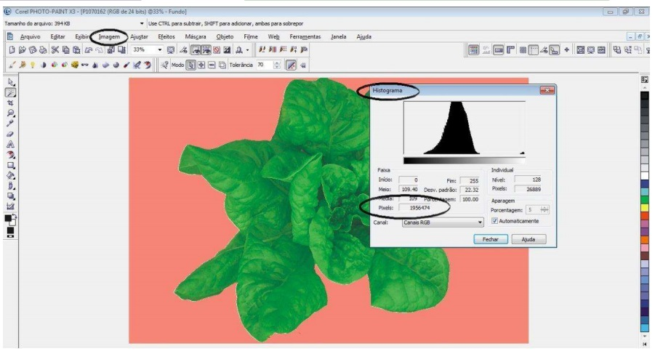

**Fonte: PEREIRA et. al. (2014)**

Jiang *et. al* (2014) verificaram que os métodos existentes para medição de área total de folhas verdes de uma planta na cultura do arroz, até o momento, eram destrutivos e dependentes de laboratório. Pensando em resolver este problema, seu trabalho teve como objetivo apresentar um método não destrutivo utilizando imagens coloridas de vários ângulos para a medição da área verde total de uma planta. Para captura das imagens foram utilizadas duas câmeras digitais: uma foi colocada na parte lateral e outra na parte superior da planta, as duas a uma distância de 1,7 metros. Além das câmeras, o experimento também possuía um fundo azul na lateral oposta à câmera para uma melhor qualidade de imagem, duas fontes de luz dispostas uma de cada lado da planta e uma plataforma giratória com auxílio de um servo motor que girava o vaso com a planta. As fotos eram retiradas a cada 30° de movimentação da plataforma, somando 12 fotos por experimento.

**Figura 11 - Sistema de captura de imagens multi angulo**

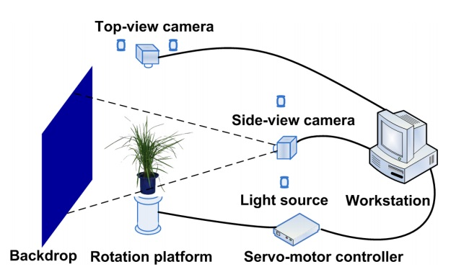

**Fonte: JIANG et. al. (2014)**

O processamento digital utilizou separação em dois canais utilizando a seguinte fórmula: **Excesso de verde = 2*G - R - B**; **Excesso de vermelho = 1.4 * R – B**. Após a separação dos canais foi feita a limiarização dos mesmos para retirada dos objetos com brilho (folhas) e para identificação do fundo da imagem, o que resultou em uma imagem binarizada apenas das áreas de interesse. Após a contagem dos pixels que formavam as imagens das plantas, esses dados passaram por vários testes com regressão matemática a fim de se encontrar o modelo matemático adequado. Chegou-se à conclusão que o método não destrutivo apresentado foi viável na medição e monitoramento do crescimento de plantas de arroz, permitindo aos pesquisadores o controle das condições de crescimento da mesma.

Easlon & Bloom (2014) desenvolveram o software *Easy Leaf Area* utilizando a linguagem python, visando a aplicação de um método não destrutivo para medição da área foliar da planta *Arabidopsis.* Para isso, foi capturada uma foto da parte superior da planta, onde a mesma se encontrava ao lado de um quadrado vermelho de área conhecida. As fotos foram capturadas utilizando a câmera de um iphone 4, mas outras câmeras digitais foram testadas para avaliar a distorção nas imagens. Foram utilizadas técnicas de limiarização, proporção de cores e componentes conectados para realizar a segmentação e separar as folhas da planta do fundo da imagem. Uma técnica similar foi usada para separar o quadrado vermelho do resto dos elementos da imagem. A medição da área foliar foi feita utilizando a contagem de pixels verdes da imagem da planta segmentada. Este valor foi calibrado utilizando a quantidade de pixels do quadrado vermelho que também teve seus pixels contados como referência de área real, o que trouxe uma independência com relação a altura em que a imagem da planta era capturada pela câmera. Após testes comparativos feitos com a ajuda de um *scanner* LI-COR(LI-3000) e o *Easy Leaf Area*, chegou-se a conclusão que o software é bastante rápido no processamento dos resultados e possui uma ótima acurácia na medição de área foliar da espécie *Arabidopsis.*

**Figura 12 - Segmentação com Easy Leaf Area**

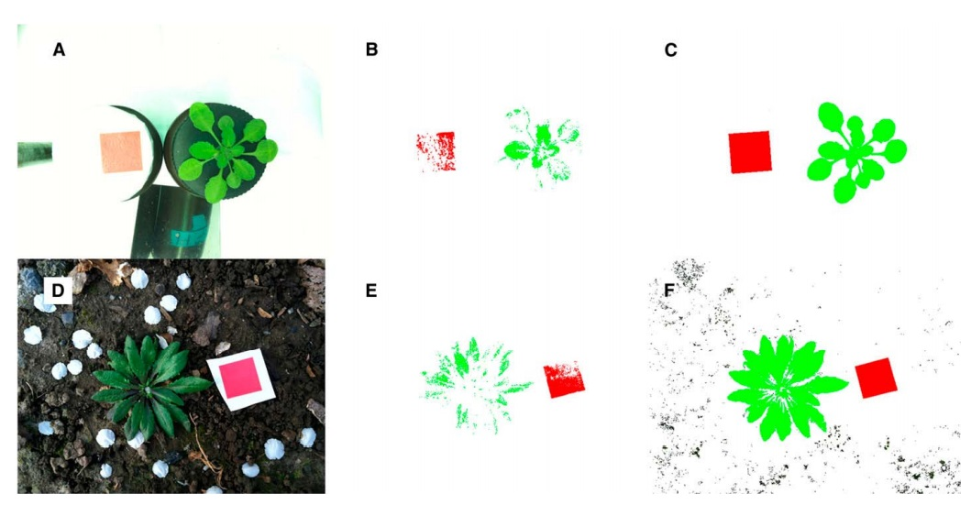

**Fonte: EASLON & BLOOM (2014)**

Jung *et. al.* (2015) desenvolveram um método não destrutivo, para medição do peso da massa fresca da alface em sistemas hidropônicos utilizando processamento digital de imagens com auxílio de ferramentas visuais e matemáticas dos softwares *LabVIEW CVI* e *MATLAB*. Foram capturadas 82 imagens de alfaces individualmente, utilizando para isso uma câmera digital que foi posicionada á 65 cm de altura das alfaces. Para determinação da massa fresca utilizou-se junto ao software *LabVIEW* uma imagem em tons de cinza com valores de pixel de 30 a 125 onde foram identificados os múltiplos limiares que permitiriam a separação da parte de interesse do restante da imagem(*background*) gerando uma imagem binária. Para separar a área foliar do restante da imagem foi utilizado um método de análise morfológica, o que se refere ao fator de circularidade de *Heywood,* que segue a seguinte equação: $H=\frac{p}{2\sqrt{πA}}$; onde **H** é o fator de circularidade, **p** é o perímetro da unidade(objeto) e **A** é a área da unidade.

**Figura 13 -- a) Processamento com método morfológico, b) Processamento com análise de pixels**

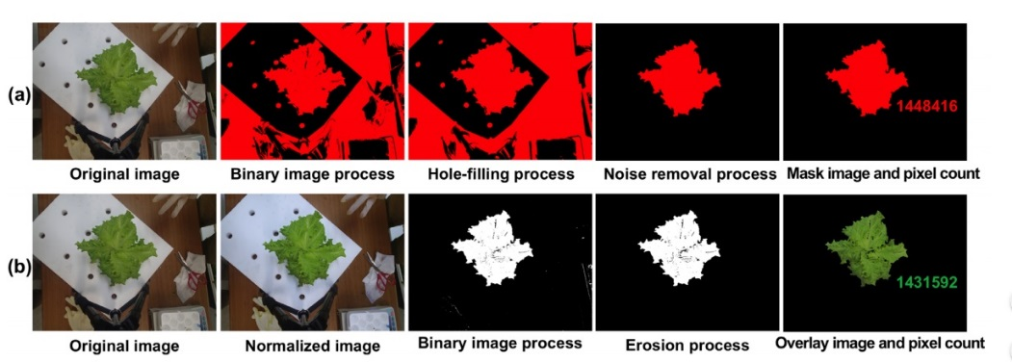

**Fonte: JUNG et. al. (2015).**

Foram testados dois métodos de contagem de pixels da área foliar: o primeiro refere ao método morfológico que detecta formas que se assemelham às folhas da alface. Este método permite extrair várias informações como o perímetro, a área, o maior e menor eixo dentre outros, seu processamento é mais rápido no entanto é muito sensível a erros, geralmente identificando o fundo da imagem como área de interesse; um segundo método se baseou nos valores dos pixels da imagem colorida identificando quais pertenciam à área foliar. Este método possui uma maior acurácia, porém necessita de um poder de processamento maior. Por fim foram utilizados métodos de regressão linear e polinomial para identificar a relação entre a quantidade de pixels e a massa fresca da planta onde se chegou à conclusão que a regressão polinomial possui maior acurácia na predição da massa fresca da alface utilizando a análise da quantidade de pixels como parâmetro.

Uma metodologia parecida com o Jung *et. al.* (2015) foi utilizado no trabalho do Yun *et. al.* (2015), que realizaram este trabalho em um sistema hidropônico de *floating* para plantas novas (berçário), a aquisição de imagens utilizou-se uma câmera na parte superior que se movia pelas linhas e colunas da plantação fazendo a captura das imagens. Foi utilizando o software *Agisoft Photoscan* para separação das imagens em mosaicos e geração de um modelo 3D da planta que tinha como finalidade estimar a altura da mesma. Após esta etapa foi realizado para cada foto do mosaico o processamento de imagens com excesso de verde seguindo a seguinte fórmula aritmética com as camadas do sistema RGB: **Excesso de verde = 2*G-R-B.** Utilizou-se para isso o software *MATLAB,* em seguida foi feita a segmentação utilizando o método delimiarização de *Otsu* e a contagem de pixels para estimar a massa fresca da planta. Em seguida os experimentos foram analisados manualmente quanto à massa e comparado com os resultados anteriores do trabalho do Jung *et. al.* (2015). Chegou-se a conclusão que os resultados são similares ao trabalho desenvolvido por Jung *et.al.* (2015), porém problemas no crescimento das plantas foram constatados, carecendo de mais testes.

**Figura 14 - a) Estrutura do experimento, b) Deslocamento da câmera**

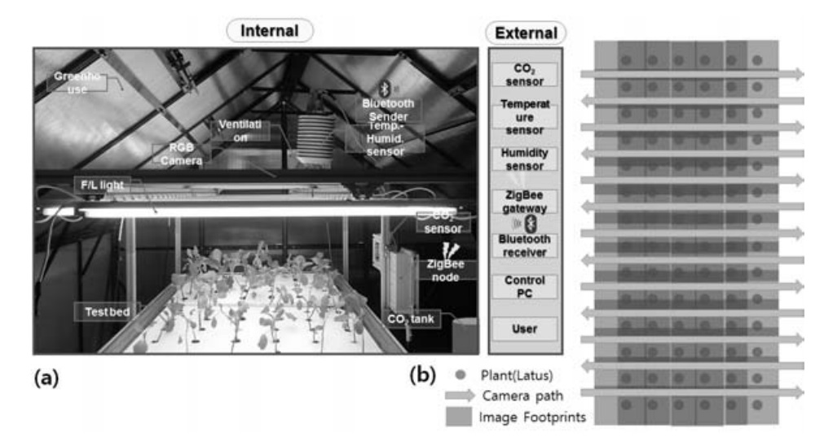

**Fonte: YUN et. al. (2015)**

Diante dos trabalhos apresentados foi identificada uma grande demanda no segmento de processamento digital de imagens aplicado na medição de área foliar e extração de informações sobre a planta. Viu-se a importância deste tipo de método de análise não destrutivo que aliado á modelos matemáticos pode fornecer algumas informações sobre a espécie analisada. Massa fresca, altura e área foliar são algumas das variáveis que podem ser medidas, permitindo ao pesquisador ou produtor tomar as medidas necessárias para manter o controle do plantio.

O objetivo desse trabalho é o desenvolvimento de uma solução não invasiva utilizando Processamento Digital de Imagens (PDI), a partir da análise de imagens de plantas no cultivo diário ou periodicamente. As imagens serão obtidas através de um aplicativo em um *smartphone*, enviadas para um servidor em nuvem e processadas a fim de calcular a área foliar em cm2 e gerar gráficos de crescimento baseado nos valores de área e no percentual de crescimento com relação a primeira imagem processada.

OBJETIVOS

2.1. GERAL

O objetivo principal deste trabalho é medir de forma computacional, com auxílio de Processamento Digital de Imagens, a área foliar da cultura da alface em cultivo hidropônico, gerando gráficos de crescimento baseados na área foliar e percentual de crescimento.

2.2**.** ESPECÍFICOS

* Realizar estudos sobre métodos de medição de área foliar;
* Projeto e desenvolvimento de estrutura para captura de fotos em sistema hidropônico;
* Desenvolvimento de aplicativo móvel;
* Desenvolvimento de arquitetura de dados não-relacional em nuvem;
* Desenvolvimento de algoritmo e técnica de processamento de imagens.

.

REFERENCIAL TEÓRICO

Neste capitulo, serão abordados os principais conceitos referentes ao trabalho realizado. Nas seções a seguir serão detalhados assuntos como alface (seção 3.1), cultivo hidropônico (seção 3.2), trabalhos relacionados ao crescimento da alface em sistema hidropônico (seção 3.3), e por fim são abordados conceitos sobre Processamento Digital de Imagens (seção 3.4).

3.1.ALFACE

A alface (*Lactuca sativa L*.) é uma hortaliça pertencente à família Asteraceae*,* sendo uma das espécies folhosas mais consumida em saladas *in natura* no Brasil e no mundo. Esse fato se deve ao seu valor nutricional, alto teor de vitaminas A e C e baixo valor calórico (Lima, 2008; Santos, 2001).

Sua origem data-se de muito tempo atrás. De acordo com RYDER (1999), evidências arqueológicas indicam que esta planta tem sido cultivada desde 4500 anos antes de Cristo (*apud* Faria *et. al.,*2015). É originária do sul da Europa e Ásia ocidental, regiões de clima temperado, o que pode justificar sua grande adaptação á regiões de climas amenos como os encontrados no Brasil. Tem seu desenvolvimento prejudicado quando exposto à altas temperaturas e dias longos (RESENDE *et. al*., 2007).

As cultivares de alface produzidas no mercado brasileiro podem ser agrupadas em cinco tipos morfológicos principais, com base na formação da cabeça e tipo de folhas (HENZ & SUINAGA, 2009).

Os principais tipos de alface são: Repolhuda-Crespa (Americana), Repolhuda-Lisa (Manteiga), Solta-Lisa, Solta-Crespa, Romana e Mimosa. Esses tipos se diferem em aspectos morfológicos que se referem a sua forma, peso, tamanho, cor, maciez além de sua durabilidade pós-colheita. As alfaces mais conhecidas e consumidas no Brasil são as Crespas e as Lisas, estando também em grande ascensão no interesse dos produtores e consumidores as variedades “Repolhuda Crespa” também conhecida como “Americana“ por ter uma maior durabilidade quando minimamente processada para uso em redes de *fast food* (HENZ & SUINAGA, 2009).

Na literatura existem pelo menos quatro sistemas de cultivo da alface no Brasil. sendo eles: o cultivo em sistema tradicional, cultivo orgânico em campo aberto, cultivo protegido (casa de vegetação) e o cultivo hidropônico que (HENZ & SUINAGA, 2009). Destes, o hidropônico é o cultivo que está relacionado com este trabalho.

3.2. CULTIVO HIDROPÔNICO

No cultivo em casa de vegetação, a hidroponia é o sistema mais intensivo em termos de produtividade e rapidez no ciclo de produção, sendo ele o que mais está em ascensão nos últimos tempos. Esse fato demonstra dois grandes aspectos: a mudança no hábito alimentar da população, que está optando por alimentos mais saudáveis e a facilidade de produção das hortaliças, que não necessitam de áreas terrestres, água ou mão de obra para seu cultivo, e sim de áreas pequenas e próximas aos grandes centros consumidores (MARTINS *et. al*., 2009).

A maioria dos plantios encontrados são das espécies alface, tomate e manjericão dentre outros. Geralmente são espécies que precisam de pouca ou nenhuma sustentação, pois as características do sistema hidropônico inviabilizam o cultivo de espécies que possuam grande volume radicular e/ou necessitem de fixação ao solo (COSTA & JUNQUEIRA, 2000; FERNANDES *et al.,*2004).

Apesar das vantagens da hidroponia, existem certas limitações o custo inicial relativamente alto, as necessidades de assistência e conhecimento técnico mais efetivos, a necessidade de mão de obra especializada, a possibilidade de perda por falta de energia elétrica, o prejuízo por contaminação da água por patógenos e a necessidade do acompanhamento permanente do sistema, porém tais desvantagens podem ser mitigadas (BEZERRA NETO & BARRETO, 2012).

De acordo com Furlani (2009), existem 3 principais tipos de sistemas hidropônicos sendo eles: sistema NFT, sistema *Deep Film Technique (*DFT) e sistema com substratos. Dentre estes sistemas de cultivo hidropônico o que mais se destaca é o sistema NFT. Neste tipo de técnica se utiliza uma pequena lâmina de solução nutritiva que percorre canaletas apropriadas ou canos de PVC. Essas canaletas ou canos possuem um orifício onde são colocadas as mudas de alface ou de outras hortaliças com suas respectivas raízes em contato com a solução nutritiva que tem a finalidade de prover os nutrientes necessários para o seu desenvolvimento.

Moura *et. al.* (2010) enfatiza que a solução nutritiva é o principal fator que contribui para o sucesso ou insucesso de um cultivo hidropônico NFT. Uma solução com nutrientes fora do padrão indicado para a cultura, pode comprometer o desenvolvimento da mesma. Além deste fator, o pH e a temperatura da solução nutritiva em circulação também são relevantes.

Outros componentes importantes dos sistemas hidropônicos são as canaletas de circulação da solução nutritiva, a caixa d´água, responsável por armazenar a solução e permitir a diluição dos sais e nutrientes na água, e a bomba de recirculação da solução nutritiva como sistema de automatização, cuja principal função é manter o fluxo da solução nutritiva em movimento de tempos em tempos.

De acordo com Furlani (2009), as canaletas devem ser montadas sobre uma estrutura(base) em formato de **U** invertido com aproximadamente 1 metro de altura e 40 cm sob o solo, garantindo sua sustentação. Podem ser constituídas de diversos materiais, como madeira, alumínio, ferro ou aço entre outros e devem conter furos distantes uns dos outros 25 a 35 cm aproximadamente ou a depender da cultura cultivada. Esta mesma medida também se refere à distância de uma canaleta para a outra, formando conjuntos geralmente de 6 canaletas. A base deve ser projetada para manter um desnível do início para o fim das canaletas ou canos de PVC em torno de 5%, o que permite que a solução nutritiva percorra todo o canal até ser direcionada para a caixa d’água através de encanamento apropriado. Por outro lado, a caixa d’água deve estar em um nível mais baixo possível em relação ao sistema de canaletas, o que permite o retorno da solução à mesma por força gravitacional. A bomba deve ser controlada por um temporizador, responsável por manter seu funcionamento intermitente em intervalos que podem variar de 10 por 10, 15 por 15, 20 por 20 etc. Os números correspondem respectivamente ao tempo em minutos em que a bomba fica ligada e desligada.

No cultivo hidropônico, a semeadura da alface é feita utilizando-se de uma espuma fenólica composta de pó de rocha e materiais orgânicos. As espumas fenólicas medem aproximadamente 2 cm3 e permanecem embebidas em água ou solução nutritiva até aproximadamente o terceiro dia após a semeadura, sendo então alocadas em canaletas provisórias onde permanecem por 15 dias ou até medirem o tamanho ideal para serem transplantadas para as canaletas definitivas (TAVEIRA *et. al.,* 2009).

Os sistemas hidropônicos são bem diversificados e sua complexidade varia de acordo com a finalidade. Podem ser encontrados desde plantios artesanais caseiros, que utilizam potes de plástico como reservatório para a solução nutritiva e suporte da planta, até plantios totalmente industriais, que visam entrega de hortaliças diariamente e em grande escala que se utilizam de alta tecnologia tanto no preparo da solução nutritiva quanto no controle climático do ambiente (SILVA *et. al.*, 2006; H2ORTA, 2018).

3.3. SOLUÇÃO NUTRITIVA E CRESCIMENTO

O sistema de cultivo hidropônico é considerado um sistema intensivo e sujeito a inúmeros fatores que contribuirão ou não para um bom desenvolvimento da alface, principalmente no que se refere à solução nutritiva. Na literatura, encontram-se alguns estudos relacionados com o crescimento da alface em decorrência das características da solução nutritiva em sistemas hidropônicos. A seguir, serão apresentados alguns destes trabalhos e as conclusões a que chegaram.

Martins *et. al.* (2009) avaliaram a marcha de absorção de nutrientes em alface da variedade Isabela (Crespa) cultivada em sistema hidropônico, considerando a massa aérea da planta e a concentração dos nutrientes: nitrogênio(N), fósforo(P) e potássio(K). Chegaram à conclusão que o crescimento da variedade Isabela foi lento e com pouco acúmulo de nutrientes até o 12° dia de experimento, e teve um aumento de massa aérea e na demanda de nutrientes N P K a partir do 24° dia até o 30°.

Laurett *et. al.* (2017) tendo em vista a importância do Ferro como micronutriente para alimentação humana e prevenção da anemia, avaliou o desempenho da alface Vitória de Santo Antão (Manteiga) e da rúcula com adição crescente de Ferro na solução nutritiva. Foram avaliados matéria fresca da parte aérea, número de folhas, área foliar e matéria fresca da raiz. A conclusão foi de que a produção da matéria fresca da parte aérea da alface Vitória de Santo Antão (Manteiga) e da rúcula diminuiu consideravelmente com o aumento da concentração de Ferro na solução nutritiva, chegando a uma redução de 83,60% para a alface.

Em Cardoso (2016) foi realizado um estudo sobre as concentrações de nitrogênio(N) e água na fertirrigação. O objetivo do estudo foi buscar relações entre a disponibilidade de nitrogênio(N) e água no crescimento da massa fresca da parte aérea de alfaces da variedade Stella (lisa) e Veneranda (crespa). Foram testadas várias concentrações de nitrogênio e dois métodos de fertirrigação: por gotejamento e subirrigação. Também foram feitos testes em duas épocas do ano. Com o estudo chegou-se à conclusão que: a aplicação de adubação (solução nutritiva) nitrogenada deve ser adaptada para as diferentes variedades de alface, levando em consideração a época do ano, e que altas concentrações de nitrogênio(N) aplicadas em alfaces com pequeno meio radicular(raiz) reduz o crescimento da massa fresca da parte aérea.

Em Ribeiro (2015), foi realizado um estudo sobre os efeitos da concentração de cálcio em cultivos hidropônicos. As plantas foram cultivadas com diferentes concentrações de cálcio presente na solução nutritiva, sendo elas: 0%, 25%, 50%, 75% e 100%. Os percentuais de concentração aplicados foram baseados na concentração ideal para a alface e diferentes variáveis foram analisadas. A conclusão foi que as plantas mais altas foram aquelas cultivadas com concentração de 75% chegando a 25,8 cm e as mais baixas foram obtidas com concentração de 50% com altura de 15,37 cm, evidenciando a grande influência da concentração do cálcio na solução nutritiva.

Magalhães (2010) comparou algumas variedades de alface lisa (Babá de Verão, Floresta, Luisa, Manoa, Regina 579, Saia Véia e Vitória Verdinha), submetendo as mesmas a estresse osmótico com dois níveis de condutividade elétrica (2,0 dS m-1 e 2,5 dS m-1). Os testes não identificaram diferenças significativas no índice de massa fresca entre as variedades cultivadas com os diferentes níveis de concentração de solução nutritiva.

Luz (2006) observou o efeito da concentração de silício no desempenho de nove variedades de alface cultivadas em sistema hidropônico, sendo elas: Vera, Verônica, Elisa, Regina, Aurélia, Tainá, *Lucy* *Brown*, Uberlândia10000 e Mimosa *Salad* *Bowl*, observando-se parâmetros como: massa fresca e seca da parte aérea e raiz. Os testes utilizaram duas soluções nutritivas, uma com silício na concentração de 1,5 mmol L-1, e uma outra sem uso de silício. Chegou-se à conclusão que as variedades cultivadas com silício na solução nutritiva obtiveram um tamanho menor do que as variedades que não receberam adição de silício em sua solução nutritiva, porém em ambos os casos as plantas chegaram ao seu tamanho comercial. Também foi constatado um aumento na anomalia conhecida por “queima dos bordos” no cultivo sem uso de silício, o que indica que o silício é uma alternativa viável para o controle e tratamento deste tipo de anomalia em sistemas hidropônicos.

E por fim, Luz (2008) verificou a influência de quatro intervalos diferentes de irrigação no cultivo da alface em sistemas hidropônicos. Os intervalos utilizados foram:15 min por 15 min, 15 min por 30 min, 15 min por 45 min e 15 min por 60 min. As características observadas das plantas foram: índice de área foliar, volume do sistema radicular, retenção de solução nutritiva pelo sistema radicular, dentre outros parâmetros. Chegou-se a conclusão que o aumento no intervalo entre a aplicação da solução nutritiva não prejudica a produção de área foliar e fitomassa seca, no entanto aumenta o volume radicular e a retenção da solução nutritiva, sendo indicado neste caso o uso do intervalo 15min por 60 min, por proporcionar uma redução nos gastos com energia elétrica.

3.4. PROCESSAMENTO DIGITAL DE IMAGENS

Nesta seção serão abordados conceitos relacionados ao processamento digital de imagens.

3.4.1. Imagem digital

De acordo com Persechino & Albuquerque (2015), uma imagem digital é uma representação que pode ser compreendida como uma matriz bidimensional **U** de N linhas por N colunas, onde cada coordenada espacial U(x, y) da matriz corresponde á um ponto que representa uma determinada intensidade luminosa da cor branca(escala de cinza). A este ponto dá-se o nome de *pixel*.

*Um pixel ("picture element" ou "pel") é o elemento básico em uma imagem. A forma mais comum para o pixel é a forma retangular ou quadrada. O pixel é também um elemento de dimensões FINITAS na representação de uma imagem digital* (ALBUQUERQUE & ALBUQUERQUE, 2000).

Esta matriz de pixels **U** pode ser bidimensional (imagens em escala de cinza ou binarizadas) ou multidimensional. Geralmente são imagens coloridas de 3 camadas no formato RGB ou HSV (dentre outros) onde a representação de um ponto no plano tridimensional se dá da seguinte forma: U(x,y,z). As imagens que utilizam matrizes de pixels são conhecidas como “imagens matriciais”.

As Imagens digitais matriciais devem conter em seus pares U(x, y) números discretos e finitos. O mesmo vale para a intensidade luminosa do ponto(pixel), que deve compreender o espaço discreto de 0 a 255 (GONZALEZ & WOODS, 2002). Um exemplo seria uma imagem M de dimensões 300 x 400, diz-se que M é constituída por 300 linhas e 400 colunas, formando uma matriz de pixels, e pode ter qualquer um dos seus valores acessados a partir dos pares de coordenadas M(x, y) assim representadas:

M = $\begin{matrix}M(1,1) & … & M(1,400) \\ ... & … & … \\ M(300,1) & … & M(300,400)\end{matrix}$

Machado & Souki (2004) ressaltam que quanto maiores as dimensões da matriz que formam a imagem, maior é a quantidade de pixels e melhor a qualidade da imagem. A esse parâmetro dá-se o nome de resolução. Portanto a qualidade de uma imagem é diretamente proporcional à sua resolução, ou seja, quanto maior a resolução maior a quantidade de detalhes na imagem. Em contrapartida, o aumento da resolução de uma imagem tem como desvantagem a grande quantidade de dados (bytes) que precisam ser gravados, o que consequentemente aumentará o tamanho do arquivo da imagem e a quantidade de processamento, sendo de grande importância um estudo de caso para se escolher a melhor resolução de acordo com o problema a ser resolvido.

A seguir, na Figura 1, temos um exemplo de uma imagem digital onde podem ser vistos claramente os pixels que a formam.

**Figura 1- Imagem matricial bidimensional em escala de cinza**

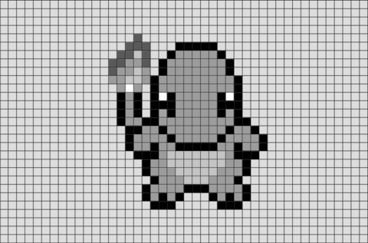

**Fonte: Autoria própria.**

Além das imagens digitais matriciais existem as imagens vetoriais, que são imagens baseadas em vetor e não mais em pixels. Estas imagens utilizam-se de linhas e formas matemáticas para “desenhar” a imagem e redimensioná-la em diferentes tamanhos. Com isso, as imagens podem ser utilizadas em qualquer resolução e não perderão a sua qualidade.

Alguns dos formatos de imagens vetoriais seriam: SVG, EPS, e EMF, enquanto que imagens matriciais utilizam os seguintes formatos:JPEG e PNG (SHUTTERSTOCK, 2018). Neste trabalho foram utilizadas apenas imagens matriciais.

3.4.2. Sistema de cores RGB

Este sistema de cores também chamado de sistema aditivo, utiliza-se de um processo de adição de três cores para formar uma quarta cor, que é a percebida pelo olho humano. Neste processo de adição são utilizadas apenas cores pré-definidas, também chamadas de “cores primárias”: vermelho(R), verde(G) e azul(B), o sistema aditivo é representado pela sigla RGB, originária do inglês *Red*, *Green* e *Blue.* A soma dessas cores em intensidades iguais gerará a cor branca e o desequilíbrio entre as intensidades gerará qualquer outra cor do espectro visível (ROCHA, 2011).

A seguir, na Figura 2, uma representação do funcionamento da adição de cores no sistema RGB e as cores que são geradas destas adições.

**Figura 2- Combinações de cores RGB**

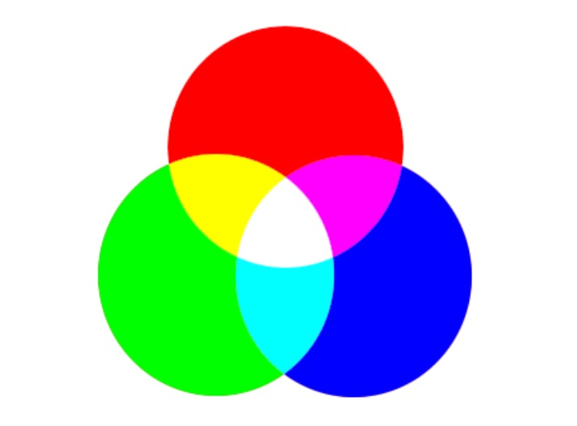

**Fonte: (ROCHA, 2011).**

As imagens que utilizam o sistema RGB são tridimensionais, pois não trabalham com a intensidade luminosidade do branco, mas sim com a intensidade luminosa das cores RGB, onde cada cor pertence à uma camada da imagem, e a soma delas formará a imagem que é visualizada pelo olho humano.

Na Figura 3 podem ser vistos os canais RGB separados e na Figura 4 os canais somados, formando uma imagem colorida.

**Figura 3 - Canais RGB separados**

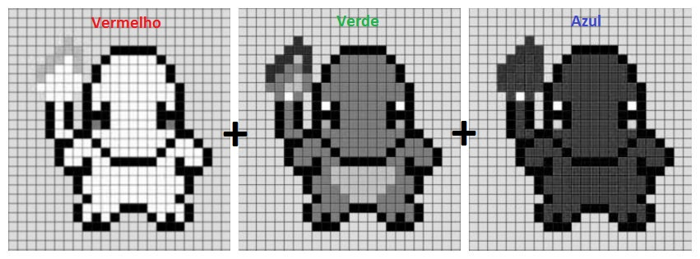

**Fonte: Autoria própria.**

**Figura 4 - Soma de canais RGB**

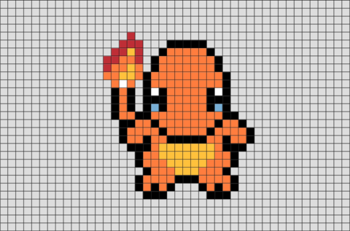

**Fonte: Autoria própria.**

3.4.3. Histograma

O histograma de uma imagem é simplesmente um conjunto de números indicando o percentual de pixels naquela imagem que apresenta um determinado nível de cinza. Estes valores são normalmente representados por um gráfico de barras que fornece para cada nível de cinza o número (ou o percentual) de pixels correspondentes na imagem (VIEIRA NETO & MARQUES FILHO, 1999).

Ou seja, um histograma reflete em seus números ou percentuais, a quantidade e qualidade dos tons de cinza ou intensidade luminosa, presentes em uma imagem em tons de cinza ou de uma camada RGB separada. Com a visualização de um histograma é possível saber se a imagem ou camada possui tons mais escuros ou tons mais claros e se há muito ou pouco contraste entre estes tons.

Na apresentação da Figura 5 abaixo vê-se duas imagens, uma com pouco e outra com muito contraste, e seus respectivos histogramas, e percebe-se que os histogramas refletem as características de suas respectivas imagens.

**Figura 5 - a) imagem com pouco contraste, b) histograma da imagem a, c) imagem com muito contraste, d) histograma da imagem c**

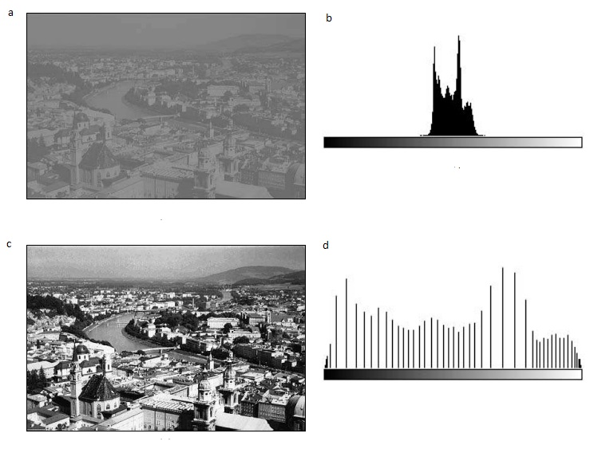

**Fonte: VIEIRA NETO & MARQUES FILHO (1999)**

Vê-se que na Figura 5*a* temos pouco contraste entre os níveis de cinza, o que é evidenciado em seu histograma na Figura 5*b,* onde vê-se um acúmulo de tonalidades no centro do espectro do histograma, ou seja, uma grande quantidade de pixels com tons médios*.* Por outro lado, na Figura 5ctem-se muito contraste entre os tons de cinza, ou seja, uma maior distribuição da quantidade de pixels no espectro de tonalidades, provocando o efeito de maior nitidez entre os objetos ou áreas da imagem.

3.4.4. Etapas do processamento digital de imagens

Segundo Gonzalez & Woods (2010), o processamento digital de imagens pode ser dividido em onze etapas fundamentais que tratam dos aspectos mais importantes das imagens e que facilitam o entendimento e a busca por determinadas características das mesmas. As etapas seguem uma ordem lógica desde a obtenção até a extração dos atributos desejados da imagem. Isso não significa que todas precisam ser executadas, mas apenas aquelas que são realmente necessárias para o caso em específico que se está trabalhando. As etapas do processamento digital de imagens são: aquisição de imagens, realce de imagens, restauração de imagens, processamento de imagens coloridas, processamento multirresolução, compressão, processamento morfológico, segmentação, representação e descrição, reconhecimento de objetos e a base de conhecimento.

Podemos ver a seguir na Figura 6 um fluxograma que mostra o funcionamento das etapas do processamento digital de imagens.

**Figura 6 - Etapas do processamento digital de imagens**

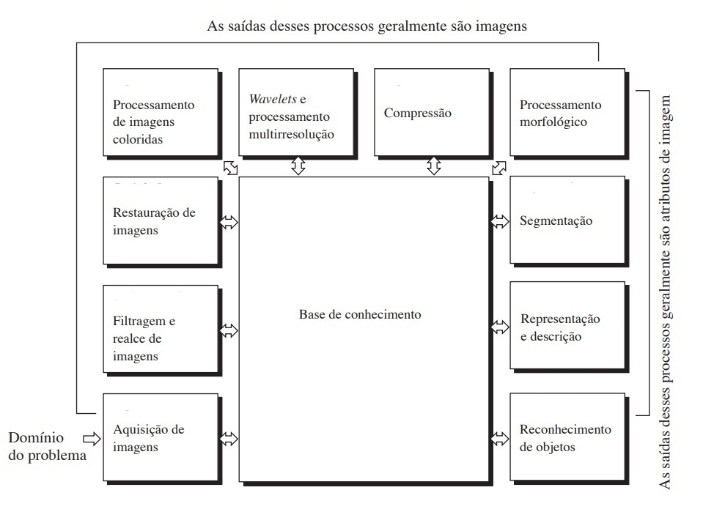

**Fonte: adaptado de GONZALEZ & WOODS (2010).**

A seguir serão descritas apenas as etapas do processamento digital de imagens que foram utilizadas neste trabalho, tendo como principal referência o trabalho de Gonzalez e Woods (2010) por se tratar de um dos mais completos trabalhos no que se refere a processamento digital de imagens.

3.4.4.1. Aquisição de imagens

O processo de aquisição de imagens está intimamente ligado à forma com que nossos olhos enxergam os objetos ao nosso redor, ou seja o efeito de uma fonte luminosa ou eletromagnética sobre um objeto qualquer, seja ela visível ou não, gerará um reflexo que será captado por nossos olhos e transformados em impulsos elétricos que então serão interpretados pelo nosso cérebro formando as imagens que vemos.

O mesmo princípio é utilizado na captura de imagens digitais com sensores ópticos de câmeras fotográficas. Estes sensores captam a energia luminosa e ou eletromagnética e transformam em impulsos elétricos de maneira a formar uma matriz de pixels que será interpretada de forma digital pela câmera e posteriormente pelo computador. No entanto, este não é o único método utilizado; existem ocasiões em que o processamento digital de imagens é utilizado para identificar moléculas, células, ou até mesmo informações sobre rochas subterrâneas dentre outros, que se utilizam de diferentes formas de aquisição e fontes eletromagnéticas, como por exemplo os scanners, aparelhos de raio x, ultrassom, e micro-ondas (SCURI, 2002 ; GONZALEZ & WOODS, 2010).

A Figura 6 ilustra a captura de uma imagem por um sistema que utiliza sensor óptico e sua transformação em imagem digital matricial.

**Figura 7 - Captura de imagem utilizando sensor óptico**

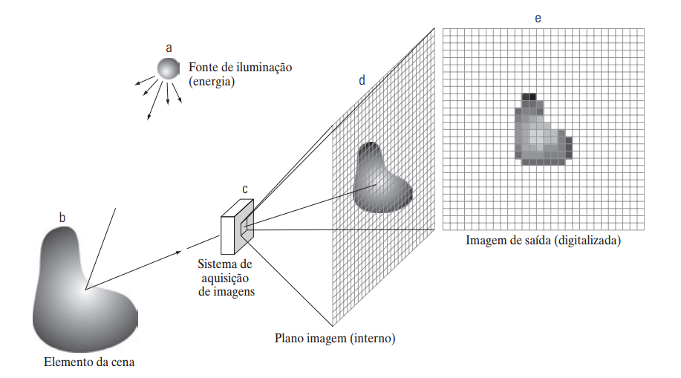

**Fonte: GONZALEZ & WOODS (2010).**

3.4.4.2. Filtragem e realce

Nesta etapa o interesse principal é o melhoramento da imagem original que foi obtida na etapa de aquisição de imagens. As aplicações dos filtros e técnicas de realce visam preparar a imagem para extração de determinadas características de acordo com o domínio do problema em questão. Isto significa que não existe uma “receita de bolo” para todos os problemas, o que existe é uma total dependência do observador do experimento que é quem vai experimentar os filtros e técnicas de realce e julgar quais melhoram a extração das características de interesse nas imagens para um determinado fim (GONZALEZ & WOODS, 2010).

Em alguns casos a etapa de filtragem e realce é trabalhada em conjunto com a etapa de restauração, o que significa que os filtros utilizados são geralmente para restauração de imagens que foram mal capturadas devido a inúmeras variáveis de um problema específico. Algumas imagens chegam até esta etapa com problemas de foco, borramentos e outros tipos de ruídos. Alguns desses problemas já possuem um modelo matemático que pode ser aplicado inversamente na imagem deformada para conseguir restaurá-la e prepará-la para as próximas etapas do processamento digital (SCURI, 2002).

Os principais filtros utilizados para filtragem e realce no domínio espacial da imagem são: filtro passa baixa (efeito *blur*), filtro passa alta (nitidez) e filtro de realce de borda. Estes filtros do domínio espacial utilizam-se da modificação dos valores dos pixels um a um, utilizando para isso matrizes de dimensões menores (3x3, 5x5 etc.) conhecidas como “máscaras” e percorrendo toda a imagem realizando modificações (normalmente operações aritméticas) nos valores dos pixels de acordo com o tipo de filtro que se está aplicando.

A aplicação de realce em imagens é considerada uma das etapas mais simples e de fácil entendimento dentro do processamento digital de imagens. Por ser de fácil visualização pelo observador durante sua aplicação.

A Figura 8 mostra o antes e o depois da aplicação do filtro passa-baixa (gaussiano) 5 vezes seguidas para uma melhor visualização do seu efeito na imagem.

**Figura 8 – Aplicação de filtro passa-baixa(gaussiano)**

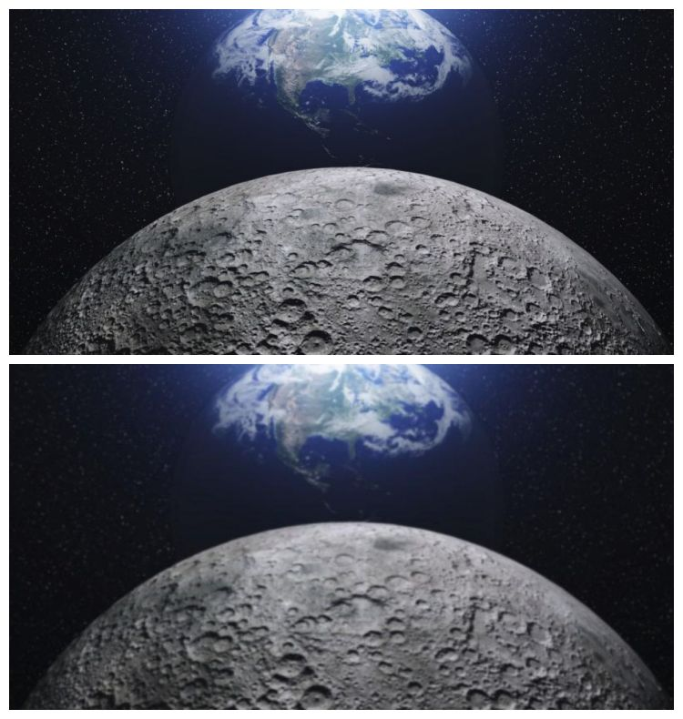

**Fonte: Autoria própria.**

Como resultado da aplicação deste filtro em específico tem-se uma imagem desfocada. Esta técnica é muito utilizada para retirar ruídos e diminuir a nitidez da imagem buscando uma imagem com menos detalhes nas bordas dos objetos ali contidos.

3.4.4.3. Segmentação

Segundo Gonzalez & Woods (2010), a segmentação é uma das etapas mais difíceis de se trabalhar no processamento digital de imagens, por tratar da separação dos objetos e áreas de interesse. A tarefa de segmentação pode sofrer inúmeras interferências das etapas anteriores, como por exemplo da etapa de aquisição, pois uma imagem mal capturada, sem foco ou com muitos ruídos, poderá dificultar a sintonia dos parâmetros utilizados nos algoritmos de segmentação, assim como a falta de um padrão de aquisição também podem comprometer os resultados, pois um algoritmo preparado para segmentar uma imagem x poderá não funcionar em uma imagem y que foi capturada em outras condições, como em um lugar com iluminação ou resolução diferentes.

Neste contexto, a **limiarização** (também conhecida por *thresholding*), que faz parte da família dos algoritmos que utilizam similaridade de pixels,é uma das técnicas de segmentação mais utilizadas. Neste processo temos como entrada uma imagem M(x, y) e como tarefa a geração de uma imagem de saída S(x, y) com os objetos separados e em evidência. Esta imagem, geralmente formada por zeros e uns, é conhecida como imagem **binarizada** ou **binária.** Para se chegar a esse resultado é feito uma varredura na imagem pixel a pixel comparando-se os valores de intensidade de cada pixel atual com um valor que pode ser predefinido pelo experimentador(também chamado de **limiar**), ou utilizando-se de um segundo algoritmo que faz uma verificação do **histograma** da imagem a fim de encontrar o que é chamado de **vale** (ponto que geralmente divide duas intensidades de pixels e, consequentemente, dois objetos ou áreas presentes na imagem)**.** Por ser gerado de forma automática, este último método tem uma melhor adaptação à mudanças nas características das imagens (NEVES & PELAES, 2001).

Tem-se ilustrado na Figura 9 um processo simples de limiarização e segmentação de um objeto em uma imagem. Vê-se na figura 9a uma imagem colorida, em 9b a mesma imagem em tons de cinza, em 9c o histograma desta imagem em tons de cinza e em 9d uma imagem binarizada, utilizando o limiar de 240, ou seja para cada pixel > 240, assim, o pixel da imagem de saída recebe 1 e para cada pixel <= 240 o pixel de saída recebe 0, gerando desta forma a imagem binarizada.

**Figura 9 - a) imagem em cores, b) imagem em tons de cinza, c) histograma da imagem em tons de cinza e d) imagem binária**

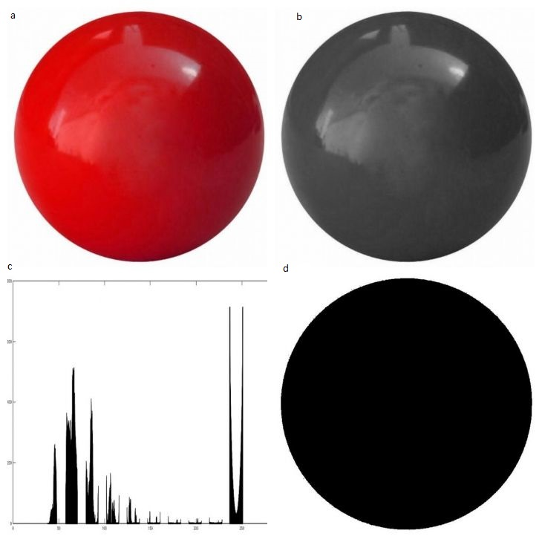

**Fonte: Autoria própria.**

Neste histograma percebe-se uma grande concentração de pixels de tons escuros situada na parte esquerda até aproximadamente o centro do espectro de valores do histograma e uma pequena quantidade de pixels de tons claros no lado direito do histograma, isto significa que os pixels do início são correspondentes a representação da bola, e os pixels do final referem-se à representação do fundo branco da imagem.

DESENVOLVIMENTO

Neste capítulo são descritas as etapas relacionadas à análise e desenvolvimento do sistema Horus Green. Nas seções a seguir serão abordados os seguintes assuntos: processo de desenvolvimento de software (seção 4.1), requisitos do sistema (seção 4.2), arquitetura do sistema e seus componentes (seção 4.3), diagramas UML e telas relacionadas ao aplicativo móvel (seção 4.4) e por fim, etapas relacionadas ao processamento digital de imagens (seção 4.5).

4.1. PROCESSO DE DESENVOLVIMENTO DE SOFTWARE

Para o desenvolvimento do sistema proposto neste trabalho foi utilizado um processo incremental de desenvolvimento de software. Este processo é ideal para softwares pequenos devido a suas características que visam aproximar a equipe de desenvolvimento e o cliente, no intuito de facilitar o desenvolvimento evitando erros na análise e refatoração de código.

O processo incremental foi dividido em 5 etapas. A seguir estão enumeradas e descritas cada uma delas com suas respectivas tarefas realizadas dentro do processo de desenvolvimento.

1. Comunicação:

Nesta etapa foram realizadas entrevistas ao cliente do software para elucidar duvidas com relação ao sistema construído, elaboração dos requisitos funcionais e não funcionais do sistema e visitas ao setor onde o software estava sendo implantado visando encontrar problemas que poderiam atrapalhar o desenvolvimento e debate-los com o cliente.

1. Planejamento:

Buscou-se junto à equipe de desenvolvimento (orientador do trabalho e outros envolvidos) as melhores formas de se resolver o problema, assim como prazos para se entregar o planejado, normalmente foram utilizados sprints semanais para agilizar a entrega do software.

1. Modelagem:

Etapa onde foram elaborados e mantidos os diagramas relacionados ao desenvolvimento como diagrama de casos de uso, classes, atividades e componentes.

1. Construção:

Nesta etapa foram implementados os produtos de software como aplicativo móvel, modulo de PDI e a comunicação entre os mesmos, visando sempre a implementação de funcionalidade pertencente aos requisitos do sistema.

1. Implantação:

Etapa onde foi entregue a solução de software ao cliente e colocada em funcionamento para testes e validação em campo, sendo também responsável pela coleta do *feedback* do cliente para posteriores sprints visando a melhoria das funcionalidades do sistema e manutenção dos requisitos.

4.2. REQUISITOS

4.2.1. Requisitos funcionais

Os requisitos funcionais descrevem os pontos mais importantes que devem ser implementados em um sistema, de forma simples e direta, facilitando o entendimento do cliente sobre as principais funcionalidades que o software disponibilizará. A seguir estão descritos os requisitos funcionais do sistema:

1. Permitir o cadastro e manutenção de usuários de acesso ao aplicativo;
2. Cadastrar N experimentos com as seguintes informações: nome; descrição; variedade da alface; intervalo de aplicação da solução nutritiva; data do início do experimento; idade da planta ao início do experimento e micro e macronutrientes utilizados na solução nutritiva com suas respectivas quantidades;
3. Capturar e guardar imagens para cada experimento separadamente;
4. Enviar imagens capturadas para serviço de armazenamento em nuvem;
5. Exibir uma lista com datas e dados processados referentes a cada um dos experimentos;
6. Exibir gráficos de área foliar e percentual de crescimento referente aos experimentos que estão sendo realizados;
7. Exibir todas as informações sobre o experimento que está em execução, incluindo informações como quantidade de imagens processadas e idade atual da planta.

4.2.2. Requisitos não funcionais

Os requisitos não funcionais se referem às regras e/ou restrições das funções previamente descritas pelos requisitos funcionais, sendo estes de grande importância para o entendimento e perfeito funcionamento do sistema. Seguem os requisitos não funcionais do sistema:

1. A obtenção da imagem deve respeitar os padrões estabelecidos na seção 4.4.
2. O sistema operacional do *smartphone* utilizado deve ser Android e possuir uma versão igual ou superior à 5.1 Lollypop.
3. O aplicativo deve ser sincronizado pelo menos uma vez antes da próxima captura de fotos.
4. Ao capturar duas fotos para o mesmo experimento sem sincronizar a aplicação, apenas a última será processada.
5. A câmera do smartphone deve preferencialmente ter uma resolução igual ou superior a 12 Megapixels (4128 x 3096).

4.3. ARQUITETURA DO SISTEMA

A arquitetura desenvolvida para este sistema segue um padrão de projeto de sistemas distribuídos chamada *Publish/Subscriber* que têm como principal característica a criação ou utilização de uma entidade central conhecida como *Broker*, para troca de dados entre as demais partes do sistema, utilizando para isso, assinaturas de tópicos presentes nesta entidade central. Neste padrão de projeto temos basicamente dois tipos de entidades secundárias que se comunicam com o *Broker* publicando e/ou consumindo os dados pertinentes a aplicação. Estas partes são conhecidas como *Publishers* (publicadores de tópicos) e *Subscribers* (consumidores de tópicos) (IMASTERS, 2017).

Trazendo estes conceitos para o sistema Horus Green, temos como *Broker* o Firebase. Este provê uma infraestrutura de *Backend* completa e disponibiliza os SDK’s (*Software Development Kit*) necessários para o desenvolvimento da aplicação em várias linguagens e plataformas, o que facilita a integração com os seus serviços e agiliza o desenvolvimento (FIREBASE, 2018).

Deste serviço utilizamos um banco de dados não relacional em tempo real (*Real Time Database*) e um serviço de armazenamento de arquivos (*Storage*), ambos para guardar tópicos criados pelos *Publishers* e *Subscribers* para posterior consulta, modificação ou exclusão, sendo responsável pela comunicação de todos os componentes do sistema.

Como *publishers* e *subscribers* temos a aplicação móvel para Android e o *Listener* responsável pelo processamento da imagem que é executado em um servidor em nuvem. Ambos se comunicam através de assinaturas de tópicos presentes no *Broker*.

Para o acesso aos dados utilizando a aplicação móvel, foram utilizados os SDK’s oficiais disponibilizados pelo Firebase. Adicionalmente, bibliotecas de terceiros também foram utilizadas para acesso aos serviços do Firebase através do *Listener* do componente PDI.

4.3.1. Componentes

O sistema proposto neste trabalho é composto por três componentes principais, sendo eles: aplicativo móvel, firebase e PDI. Os componentes, aplicativo móvel e PDI se comunicam um com o outro utilizando o módulo firebase. Além disso, cada componente possui módulos menores responsáveis pelas funcionalidades do sistema. Como veremos a seguir, todos os componentes deste sistema são cruciais para seu perfeito funcionamento, pois utilizam-se de trocas de mensagens garantindo que as regras de negócio sejam executadas e o software funcione de forma correta. A seguir, na Figura 16 temos o diagrama de componentes.

**Figura 16 - Componentes do sistema Horus Green**

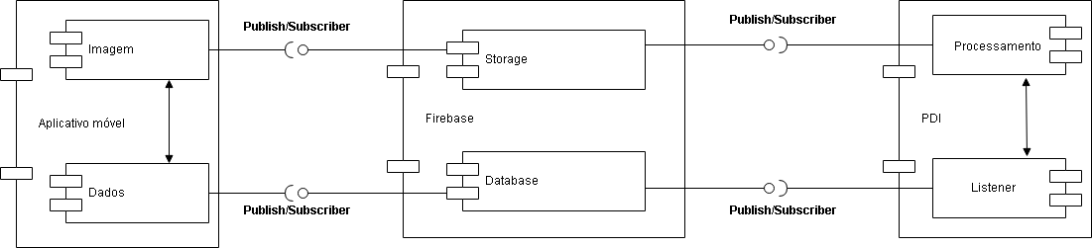

**Fonte: Autoria própria.**

* + - 1. Aplicativo móvel

Este componente tem como principal finalidade prover a interface entre o sistema e o usuário, o que permite que as funcionalidades sejam disponibilizadas e acessadas para seu devido uso. Seu escopo incorpora dois componentes abstratos menores que se relacionam entre si, sendo eles o módulo de dados e o módulo de imagem.

O módulo de dados é responsável por publicar e assinar tópicos específicos do banco de dados em nuvem (*Real Time Database*), o que permite que toda a aplicação móvel seja sincronizada e tenha seus dados publicados para a posterior consulta.

O Firebase disponibiliza em seus SDK’s, uma opção que permitem que uma versão do banco de dados fique disponível enquanto a aplicação estiver off-line, sendo este detalhe de total importância para o funcionamento da aplicação em locais que não possuam acesso à internet, possibilitando que o usuário possa capturar as imagens e só enviá-las posteriormente quando estiver em um local com acesso à internet.

O módulo de imagem por sua vez, se comunica com o serviço de armazenamento de arquivos em nuvem (*Storage*) criando pastas e referências para as imagens que são enviadas para processamento, e posteriormente realizando a consulta das imagens já processadas, sendo estas últimas gravadas a partir de outro componente do sistema, o PDI.

Este módulo também é responsável por armazenar a foto no dispositivo para um posterior envio quando há a falta de conexão de internet, graças as variáveis de controle do modelo da aplicação e o módulo de dados. São criadas pastas independentes para cada usuário e para cada experimento, responsáveis por guardar as imagens não sincronizadas.

Estes dois módulos principais do aplicativo móvel se relacionam através de variáveis de controle presente no modelo da aplicação e variáveis em tempo de execução.

* + - 1. *Firebase*

Como já mencionado, este componente é implementado e mantido por terceiros, não pertencendo exclusivamente a esta aplicação. Sua infraestrutura provê uma ótima integração com os outros dois módulos do sistema, garantindo a consistência dos dados e escalabilidade do sistema de acordo com a necessidade. Foram utilizados apenas dois serviços do *Firebase:* o *Real Time Database* e o *Storage*, os quais funcionam de forma muito parecida utilizando referências também chamados de tópicos, onde as demais partes do sistema poderão assinar ou criar novas referências com novos dados a qualquer momento.

O *Real Time Database* gera de forma automática as referências correspondentes à todo o modelo de dados da aplicação. Todo este esquema de referências gera uma árvore hierárquica que também pode ser vista e tratada como JSON (*JavaScript Object Notation*), onde uma referência pode ter N outras como filhas, e essas por sua vez também podem conter uma infinidade de outras referências internas, com diversos tipos de dados primitivos: *integers*, *doubles*, *strings* e até mesmo objetos de classes, também sendo possível o armazenamento de tipos *List*.

A seguir na Figura 17 vemos a árvore de referências gerada a partir do modelo da aplicação Horus Green no *Real Time Database*.

**Figura 17 - Árvore de referência gerada pelo Real Time Database**

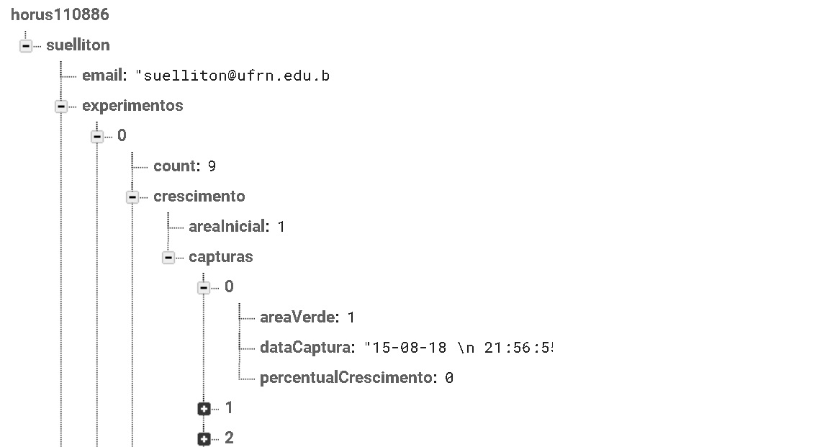

**Fonte: Autoria própria.**

Assim como o *Real Time Database*, o *Storage* também gera uma hierarquia de referências sendo que de forma avulsa, sem relação direta (criação automática) com o modelo da aplicação. Essa estrutura é controlada diretamente pelo aplicativo que gera as referências baseadas nos dados presentes no *Real Time Database*. Essas referências podem ser vistas como *path’s* que apontam diretamente para um arquivo ou como pastas onde se pode salvar arquivos diversos (neste caso, imagens). Essas estruturas de referências são criadas de modo a ter, para cada usuário presente no *Real Time Database,* uma referência no *Storage* para guardar as imagens relacionadas apenas aquele usuário em questão.

Na Figura 18 tem-se um exemplo de uma pasta/referência criada para um usuário, em seguida na Figura 19 as pastas criadas para cada experimento cadastrado, e por último na Figura 20 os arquivos internos de cada experimento.

**Figura 18 - Pasta criada para um usuário**

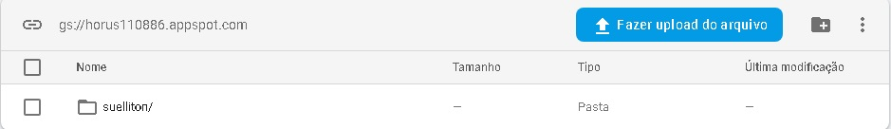

**Fonte: Autoria própria.**

**Figura 19 - Pastas de experimentos de um usuário**

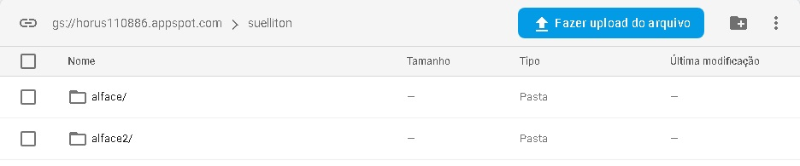

**Fonte: Autoria própria.**

**Figura 20 - Arquivos e pastas internos de um experimento**

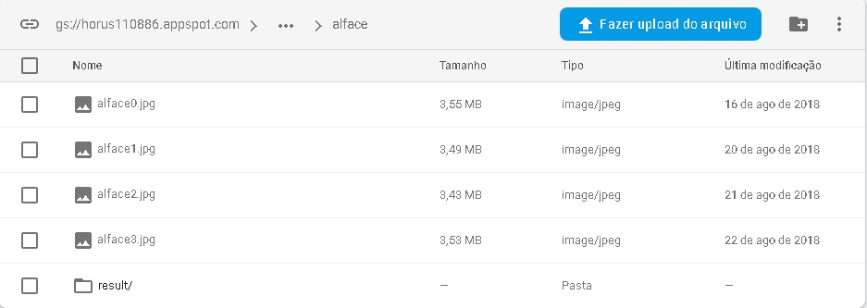

**Fonte: Autoria própria.**

A estrutura de pastas foi implementada de forma a guardar as fotos pré processadas e as fotos pós processadas dentro da mesma pasta do usuário. Dentro do experimento existe uma pasta responsável por guardar as fotos pós processadas que se chama result.

* + - 1. PDI

Este componente é o responsável por buscar e processar as imagens enviadas pela aplicação móvel para o módulo *Storage.* Também é dividido em dois módulos: listener e processamento.

O *listener* é o módulo responsável pela leitura dos dados contidos no *Real Time Database* e a verificação se existe alguma imagem nova para processamento. Isso é feito graças à uma variável de controle presente no modelo de dados da aplicação. Após à verificação de que existe uma nova imagem para processamento, é executada uma rotina em que a foto é baixada e processada pelos métodos do módulo de processamento.

Com a imagem já baixada, o módulo de processamento carrega a mesma para a memória e inicia as etapas e o algoritmo de medição de área foliar e percentual que será descrito na seção 4.5.

4.4. APLICATIVO MÓVEL

4.4.1. Casos de uso

Mediante análise dos requisitos funcionais e não funcionais, foram encontrados os principais casos de uso que descrevem o funcionamento da aplicação. Tendo em vista a diminuição da complexidade do sistema utilizou-se uma abordagem baseada apenas em um ator para facilitar o desenvolvimento. Novos atores, casos de uso e interações mais complexas poderão ser adicionados tendo como base o modelo proposto. Este ator principal é o único responsável pela interação com o sistema, estando disponível a ele todas as funcionalidades da aplicação que serão apresentadas a seguir. Na Figura 21 tem-se o diagrama de casos de uso do aplicativo móvel.

**Figura 21- Diagrama de casos de uso**

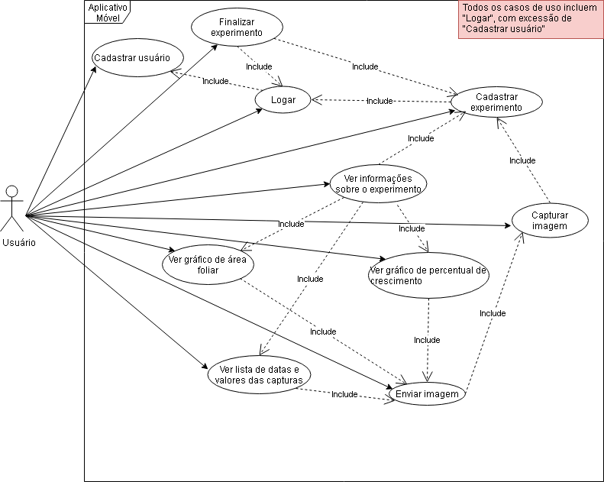

**Fonte: Autoria própria.**

Em seguida segue-se o detalhamento dos casos de uso presentes no diagrama de forma sequencial com relação ao funcionamento do aplicativo.

**Caso de uso**: Cadastrar usuário.

**Ator principal**: Usuário**.**

**Interessados e interesses**: Usuário: deseja se cadastrar para uso do sistema**.**

**Pré-condições**: Informações de username e email nunca cadastradas no sistema.

**Pós-condições**: Dados de username, email e senha salvos no banco de dados.

**Cenário de sucesso principal**:

1. O usuário instala, inicia o aplicativo e é apresentado á tela de login no sistema.
2. Usuário clica em “criar nova conta”.
3. Usuário informa username, email e senha.
4. Dados ainda não eram cadastrados no sistema e são salvos.
5. Usuário é logado no aplicativo imediatamente.

**Caso de uso**: Logar.

**Ator principal**: Usuário.

**Interessados e interesses**: Usuário: deseja fazer login no aplicativo móvel.

**Pré-condições**: O usuário deverá ter cadastrado um username e senha para acesso.

**Pós-condições**: Usuário é autenticado no aplicativo ou informado que seu username ou senha são inválidos.

**Cenário de sucesso principal**:

1. O usuário preenche os campos de login com um username e senha já criados previamente.
2. Usuário é autenticado e tem acesso as funções do aplicativo.

**Caso de uso**: Cadastrar experimento.

**Ator principal**: Usuário.

**Interessados e interesses**: Usuário: pretende iniciar um novo experimento em seu cultivo.

**Pré-condições**: O usuário deverá estar logado no aplicativo.

**Pós-condições**: Dados referentes ao experimento são salvos no banco de dados, e é listado na tela principal.

**Cenário de sucesso principal**:

1. O usuário preenche os campos de informações relacionadas ao experimento.
2. Os dados são validados e salvos.
3. As capturas de imagens já podem ser iniciadas.

**Caso de uso**: Capturar imagem.

**Ator principal**: Usuário.

**Interessados e interesses**: Usuário: deseja fazer a captura de uma nova imagem para processamento de área e percentual de crescimento.

**Pré-condições**: O usuário deverá estar logado no aplicativo e ter cadastrado um experimento.

**Pós-condições**: A imagem capturada é salva em uma pasta do usuário na memória interna do dispositivo móvel.

**Cenário de sucesso principal**:

1. O usuário inicia a rotina de captura.
2. Captura a imagem do seu experimento.
3. A imagem é salva no dispositivo para posterior envio.

**Caso de uso**: Enviar imagem.

**Ator principal**: Usuário.

**Interessados e interesses**: Usuário: deseja enviar imagem para a nuvem para processamento.

**Pré-condições**: O usuário deverá estar logado no aplicativo, ter cadastrado um experimento e ter uma imagem capturada na pasta do usuário.

**Pós-condições**: A imagem é enviada e salva no serviço de armazenamento em nuvem.

**Cenário de sucesso principal**:

1. O usuário captura uma imagem e esta é salva na memória do dispositivo móvel.
2. Dispositivo possui conexão com internet e usuário clica na opção enviar.
3. Aplicativo indica o envio com uma barra de progresso.
4. Imagem é salva no armazenamento em nuvem.

**Caso de uso**: Ver informações sobre o experimento.

**Ator principal**: Usuário.

**Interessados e interesses**: Usuário: deseja verificar o crescimento foliar, percentual de crescimento e informações sobre seu experimento.

**Pré-condições**: O usuário deverá estar logado no aplicativo e ter cadastrado um experimento. Para ver gráficos deverá ter enviado pelo menos 2 imagens para processamento.

**Pós-condições**: Não se aplica.

**Cenário de sucesso principal**:

1. O usuário clica em um experimento listado na tela principal e é direcionado para a tela de detalhes.
2. O usuário poderá navegar pelas três telas disponíveis: gráfico e listagem de área foliar, gráfico e listagem de percentual de crescimento e informações cadastradas.

**Caso de uso**: Finalizar experimento.

**Ator principal**: Usuário.

**Interessados e interesses**: Usuário: deseja terminar seu experimento.

**Pré-condições**: O usuário deverá estar logado no aplicativo e ter cadastrado um experimento.

**Pós-condições**: O experimento cadastrado tem seu status mudado para “finalizado”.

**Cenário de sucesso principal**:

1. O usuário clica em um experimento listado na tela principal e é direcionado para a tela de detalhes.
2. O usuário poderá navegar pelas três telas disponíveis até a tela de informações sobre o experimento.
3. O usuário clica no botão finalizar.
4. Após confirmada a finalização do experimento, o mesmo sai da lista principal.

4.4.2.Modelo de dados

Por se tratar de uma aplicação que utiliza banco de dados não relacional (*NoSQL*), a modelagem teve como principal característica um arranjo hierárquico entre os objetos das classes de entidades que compõem o modelo do sistema. Em outras palavras, temos classes de menor importância hierárquica como atributo de outras classes de maior importância hierárquia, gerando desta forma a árvore responsável por salvar os dados dos experimentos em nuvem, tendo como elemento principal o usuário do sistema.

Como resultado desta modelagem temos o diagrama de classes a seguir na Figura 22, que reflete em sua estrutura a mesma árvore de dados presente no *Real Time Database* apresentada na Figura 17.

**Figura 22 - Diagrama de classes**

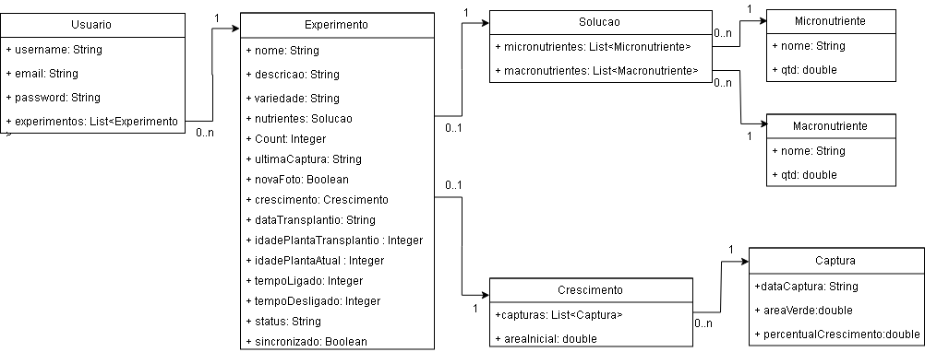

**Fonte: Autoria própria.**

4.4.3.Telas e interações

Nesta seção iremos apresentar as telas que formam o aplicativo Horus Green e explicar o fluxo de funcionamento do mesmo.

4.4.3.1. *Tela de login e cadastro*

Na Figura 23 temos a tela de login e a de cadastro de novo usuário.

**Figura 23 - a) Tela de login, b) Tela de cadastro de usuário**

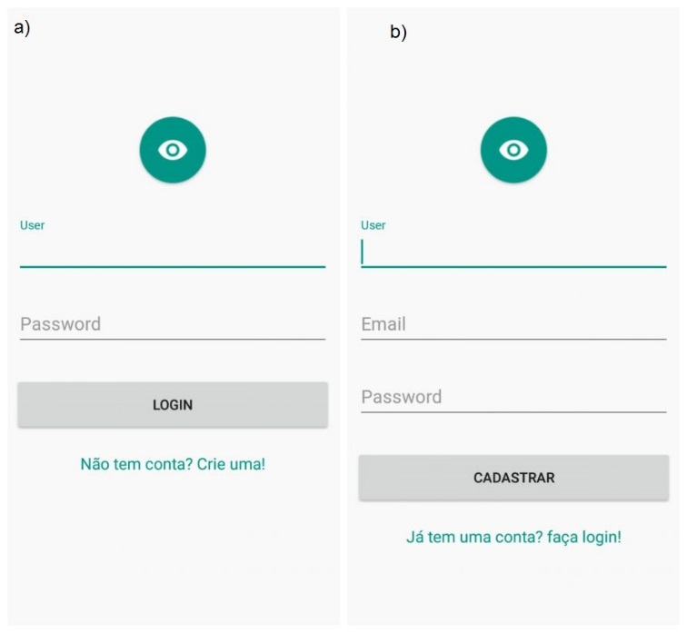

**Fonte: Autoria própria.**

Quando o usuário entra no aplicativo pela primeira vez, o mesmo não possuirá um usuário cadastrado, sendo necessário acessar a tela de cadastro e preencher o formulário. Após validados os dados, o usuário é registrado no banco de dados e redirecionado para a tela principal. Após a primeira autenticação do usuário, o mesmo não precisará se autenticar quando for usar o aplicativo, pois o mesmo já estará logado automaticamente, até que faça *logout*.

4.4.3.2. Tela principal

Na Figura 24 tem-se a tela principal da aplicação, a qual é responsável por levar o usuário às várias opções que o aplicativo possui.

**Figura 24 - Tela principal da aplicação Horus Green**

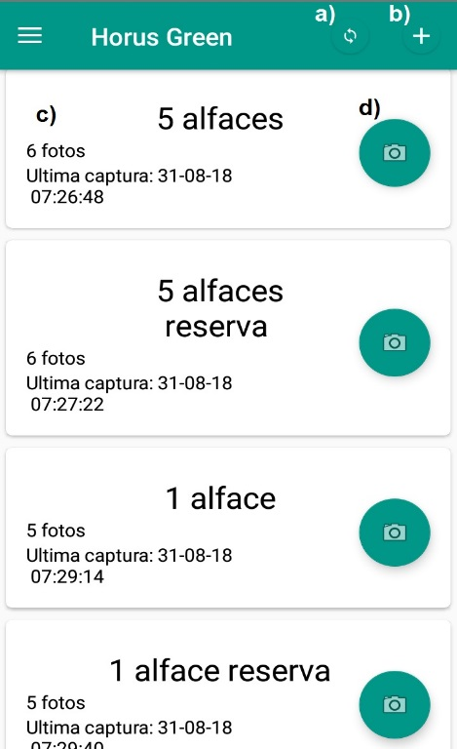

**Fonte: Autoria própria.**

Vê-se nesta tela basicamente 4 botões diferentes. Na barra superior representado pela letra a), tem-se o botão responsável pela sincronização do aplicativo com a base de dados. Este botão possui 4 estados que indicam a presença ou não de internet e se existem dados a serem sincronizados. Ao clicar no botão estando com acesso à internet, o aplicativo é sincronizado com a base, modificando os dados e enviando as imagens que estão no aparelho.

Ainda na barra superior, representado pela letra b), tem-se o botão de adicionar novo experimento. Ao clicar neste botão o usuário é redirecionado para a tela de cadastro que será vista mais adiante.

Na parte de conteúdo da tela vê-se a listagem de experimentos cadastrados. Para cada experimento temos duas opções: ou clicamos no corpo do elemento e somos redirecionados aos gráficos e informações do experimento, ou podemos clicar no ícone da câmera, onde seremos redirecionados para a tela de adicionar uma nova foto ao experimento.

4.4.3.3. *Tela adicionar experimento*

Nesta tela, vê-se um formulário, com várias informações referentes ao cultivo em que o experimento será realizado. Informações como variedade da alface e as dosagens dos nutrientes são algumas das informações que podem ser preenchidas e salvas utilizando esta tela.

**Figura 25 - Tela adicionar experimento**

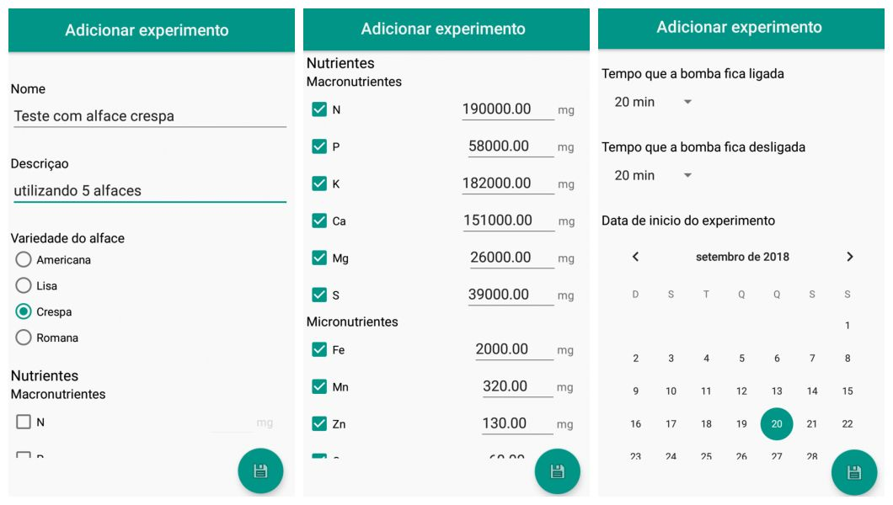

**Fonte: Autoria própria.**

4.4.3.4. *Tela de confirmação de captura*

Esta tela aparece após o botão “tirar foto” da tela principal ser clicado e a imagem ser capturada. Esta tela tem como finalidade a confirmação da captura feita, onde é verificado se a imagem está dentro dos padrões e se não há nenhuma inconformidade. Como vê-se na Figura 26 esta tela possui dois botões, o da direita é responsável por enviar a imagem para o serviço de armazenamento de arquivos *storage,* e o da esquerda, é para capturar a foto novamente.

**Figura 26 - Tela de confirmação de captura**

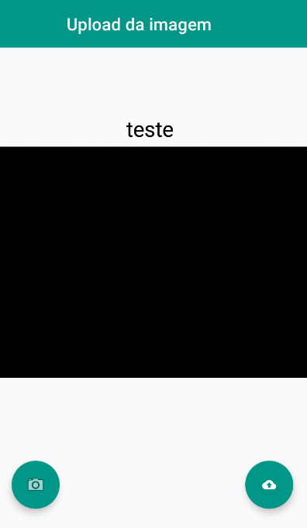

**Fonte: Autoria própria.**

4.4.3.5. *Tela de Gráficos e informações*

Esta é a tela onde o usuário consulta os dados referentes à determinado experimento. É formada por três abas, uma para o gráfico de área, outra para o gráfico de percentual de crescimento em relação à primeira captura feita, e outra para as informações do experimento que foram cadastradas.

**Figura 27 - Abas de gráficos e informações**

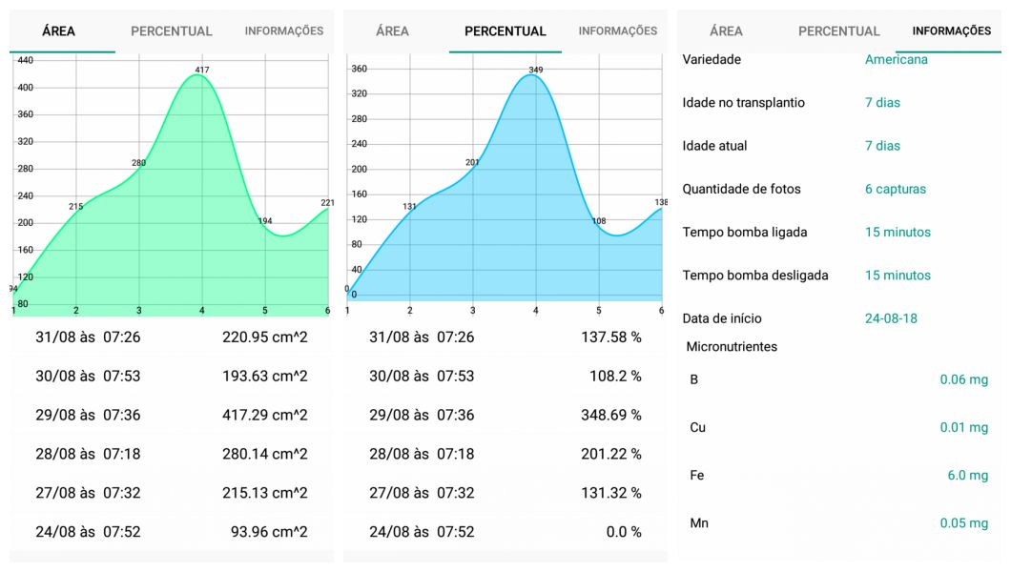

**Fonte: Autoria própria.**

4.4.3.6. *Diagrama de atividades*

Para melhor entendimento do fluxo de atividades do aplicativo Horus Green, foi desenvolvido um diagrama de atividades. Nele é possível observar as principais atividades executadas durante o uso do aplicativo pelo usuário.

**Figura 28 - Diagrama de atividades Horus Green**

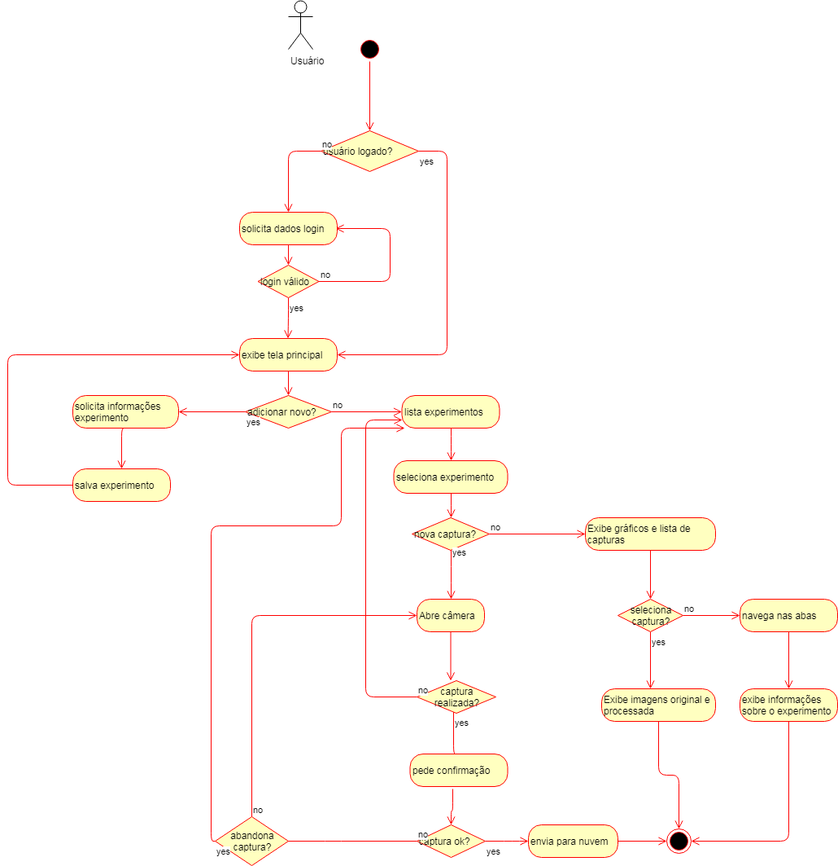

**Fonte: Autoria própria.**

4.5. PROCESSAMENTO DE IMAGENS

Para o processamento digital de imagens deste trabalho, foram utilizadas apenas 3 etapas do processamento digital proposto por Gonzalez & Woods (2010): aquisição de imagens; filtragem e realce de imagens e segmentação. A seguir temos o detalhamento do que foi feito em cada etapa.

4.5.1. Aquisição de imagens

Nesta etapa, buscou-se padronizar o máximo possível a aquisição das imagens, levando em consideração principalmente a exposição à luz. O ambiente de captura das imagens possui um “ecossistema” luminoso, por se tratar de uma estufa coberta por um filme agrícola de polietileno que provoca um efeito de difusão luminosa no interior da mesma, melhorando a qualidade da obtenção das imagens e evitando a incidência direta dos raios solares. As capturas foram realizadas sempre no mesmo período da manhã entre 7:15 e 7:45 horas, tendo apresentado melhores resultados de iluminação a partir das 7:30, à medida em que o sol incide cada vez mais sobre o filme agrícola que encobre a estufa.

Foi utilizado um *monopod* para disparo das capturas evitando que houvesse contato direto do experimentador com o *smartphone* ou a estrutura de suporte. A câmera foi configurada para utilizar o flash de forma a manter um mínimo de iluminação nas partes mais escuras presentes principalmente nas folhas pequenas no centro da alface. A seguir uma imagem retirada utilizando o suporte que será descrito mais adiante na seção 5.2.1

**Figura 29 - Padrão de aquisição de imagens**

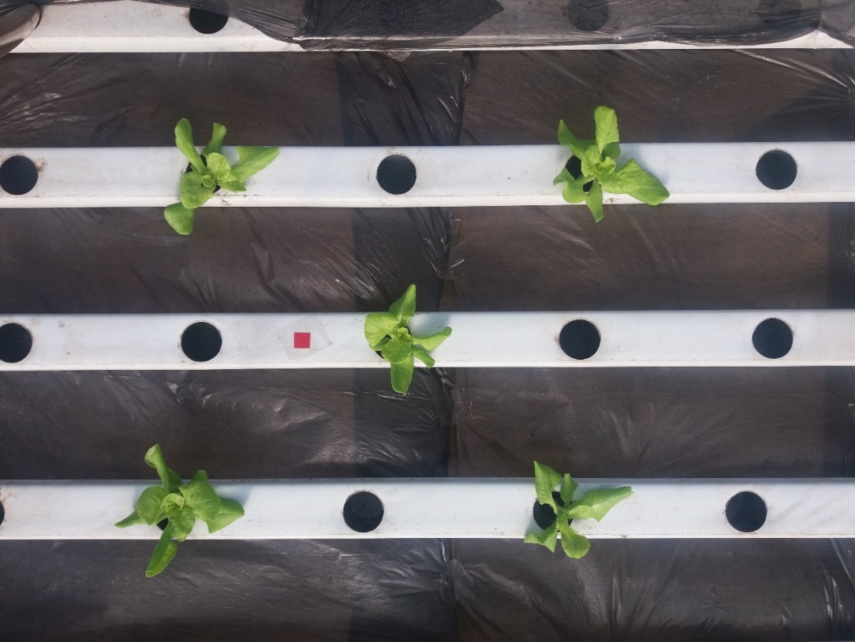

**Fonte: Autoria própria.**

4.5.2*.* Filtragem e realce

Para esta etapa foram utilizadas basicamente duas técnicas: o resize e a aplicação do filtro *blur.*

O resize teve a finalidade de diminuir as dimensões da imagem para diminuir o processamento requerido para processar uma foto. Isso foi feito visando uma maior velocidade no processamento das imagens e consequentemente uma entrega mais rápida do resultado ao usuário. Testes foram realizados para definir as dimensões da imagem que melhor se adequam ao problema e que não prejudicassem os resultados. Chegou-se a conclusão que as dimensões com melhor custo x benefício foram as seguintes: 1032 x 874 (1/4, da original). Com isso o tempo necessário para o processamento foi diminuído de cerca de 2 minutos para algo em torno de 20 segundos.

A utilização do filtro *blur*, por sua vez, visou desfocar a imagem, suavizando as bordas dos objetos. Este efeito foi aplicado duas vezes consecutivas utilizando a biblioteca de processamento digital de imagens *OpenCV*. O *blur* foi utilizado no processamento com a finalidade de homogeneizar as curvas do histograma da imagem, retirando os ruídos de alta frequência e delineando melhor as partes de interesse da imagem. A seguir na Figura 30, a imagem sem o uso de blur, e com o uso do mesmo.

**Figura 30 - a) imagem sem blur, b) imagem com blur**

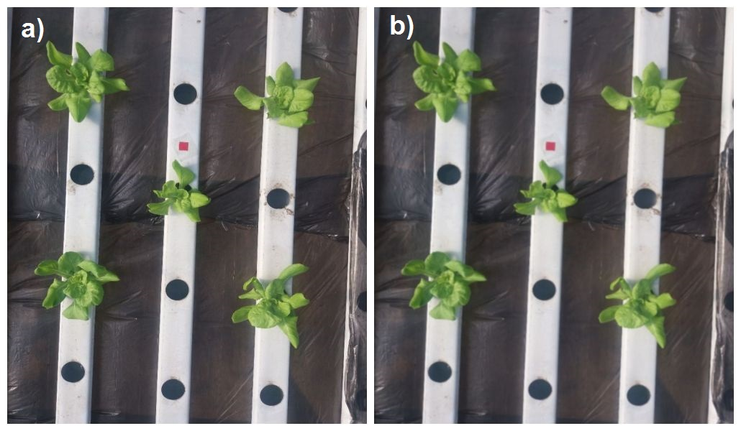

**Fonte: Autoria própria.**

4.5.3. Segmentação

Esta é a etapa mais importante do processamento digital de imagens neste trabalho, pois a partir da segmentação, ou seja, da separação de objetos na imagem, é que consegue-se trabalhar com as partes de interesse.

Nesta etapa utilizou-se a divisão do processamento em duas rotinas básicas: segmentação do quadrado vermelho e segmentação da área foliar verde. Isso foi feito devido às características de cada cor, que necessitaram de tratamentos diferentes, pois para a segmentação de cada área de interesse foi utilizada soma e subtração de camadas. Sabendo-se disso, esta etapa utilizou a seguinte fórmula para a limiarização do quadrado vermelho: ExcVermelho $=\frac{R+(455-G)}{4}$; e para a área foliar: ExcVerde $=\frac{G+(455-B)}{4}$. Essas fórmulas e valores foram obtidos a partir de tentativa e erro, pois as soluções encontradas na literatura não tiveram um bom resultado no cenário em que este trabalho está inserido. Supõe-se que esse fato se dá pela complexidade do ambiente, que por se tratar de um ambiente aberto (não em um laboratório, como visto em outros trabalhos), e a quantidade de tons e cores presentes na imagem dificultaram a segmentação. A seguir a comparação entre as fórmulas testadas.

**Figura 31 - a) usando (2*G – R – B )/2, b) usando G + (455 - B)/4**

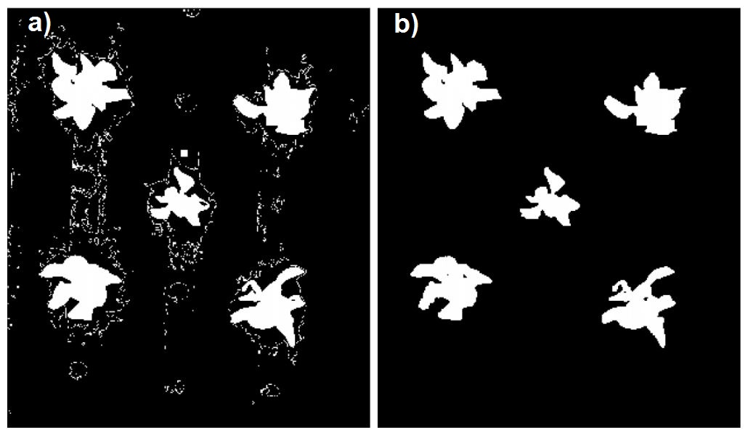

**Fonte: Autoria própria.**

Basicamente temos quatro cores predominantes: vermelho, verde, branco e preto, onde para segmentar uma cor específica, tem-se que eliminar as outras 3. Isso só foi alcançado a partir da soma da camada de interesse com a “falta” da camada seguinte. Os valores 455 e a divisão por 4 foram parâmetros sintonizados, onde quanto maiores os números, mais definido é o pico de interesse na imagem resultante dessas operações (o menor pico).

A seguir, temos uma comparação entre valores diferentes de sintonia. Na Figura 32a o histograma da imagem gerada a partir da fórmula: ExcVerde $=\frac{G+(455-B)}{4}$, e na Figura 32b temos a imagem gerada a partir da fórmula: ExcVerde $=\frac{G+(1000-B)}{10}$, ambas do processamento de área verde.

**Figura 32 - a) usando G + (455 - b)/4, b) usando G + (1000)/10**

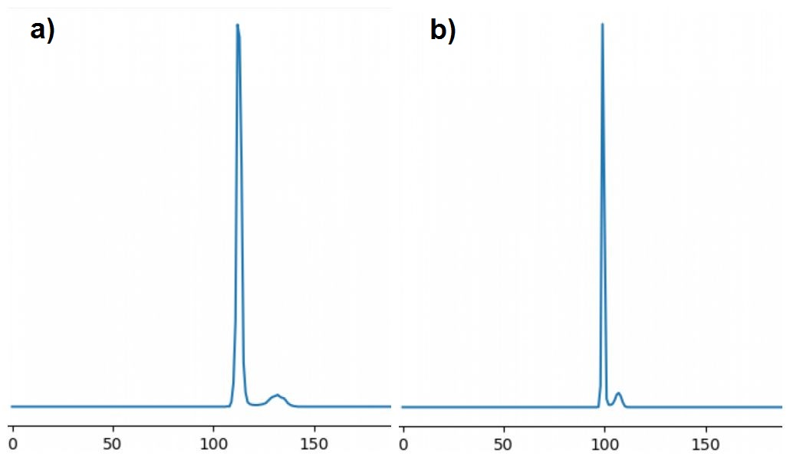

**Fonte: Autoria própria.**

4.5.4.Algoritmo

O algoritmo proposto neste trabalho possui estratégia e funcionamento similar ao encontrado em Easlon & Bloom (2014), principalmente no que diz respeito à estratégia de inferência de área verde (mesma abordagem utilizada no aplicativo Easy Leaf). A estratégia de inferência, consiste da utilização de um quadrado vermelho de 4 cm² (2cm x 2cm) como referência para encontrar a área verde da imagem (área foliar). O quadrado possui uma área aproximada à mencionada, pois foi cortado à mão com auxílio de uma tesoura.

Para validação inicial do algoritmo foi utilizado um outro quadrado de mesmo tamanho só que na cor verde. Os quadrados foram dispostos um ao lado do outro como vemos na Figura 33.

**Figura 33 - Validação inicial do algoritmo**

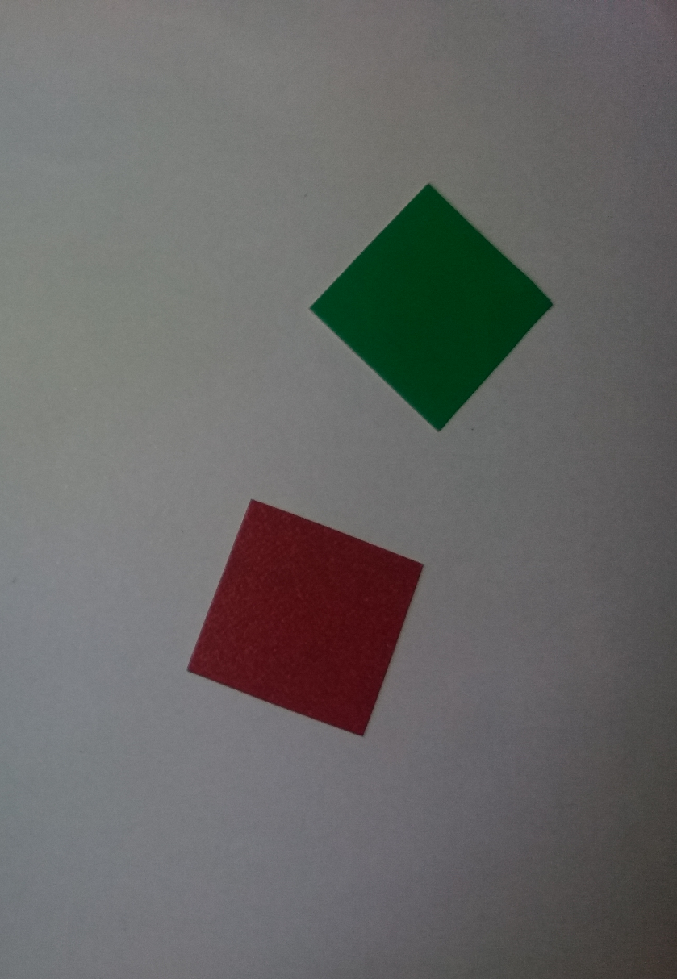

**Fonte: autoria própria.**

Os valores de área verde medidos foram aproximados pois há sempre erros relacionados com o tamanho dos quadrados, geralmente valores com discrepância média de 0.30 cm². Em uma dessas leituras o valor medido foi 3.93 cm².

4.5.4.1. Identificação da área de interesse

Para identificação da área de interesse foi utilizado o histograma da imagem segmentada. A etapa de segmentação com operações aritméticas nas camadas da imagem, fornece uma imagem cujo o histograma apresenta dois picos: um grande e outro bem menor, sendo este o de interesse que pode ser visto na Figura 34 a seguir.

**Figura 34 - Picos do histograma**

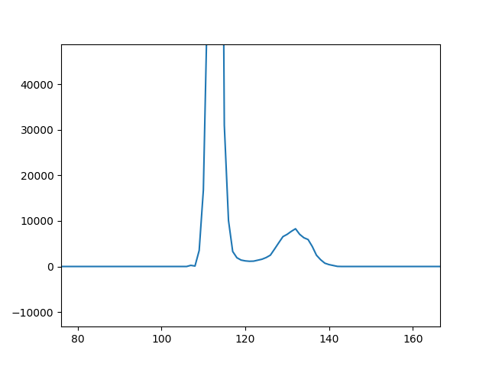

**Fonte: autoria própria.**

Sabendo da posição do pico de interesse, o algoritmo segue algumas etapas para descobrir o limiar (*thresholding*) de corte, limiar esse que isola a parte de interesse que neste caso é do início do 2° pico (do histograma original) até o fim do histograma. A seguir as etapas que o algoritmo executa para encontrar o limiar:

1. Percorre o histograma do fim (255) para o início (0), guardando sempre o maior valor encontrado.
2. Ao encontrar um valor menor do que o maior já encontrado, o índice do maior é guardado(p1).
3. O algoritmo continua a percorrer o histograma, agora comparando o valor atual com o valor do maior já encontrado.
4. Ao encontrar um valor igual ou maior que o encontrado no primeiro índice, guarda-se o índice desse valor (p2).
5. O algoritmo para de percorrer o histograma e seguindo a fórmula a seguir, encontra o índice do limiar.

**PL $=M2+\frac{(M1-M2)}{2}$**

Onde, PL é a posição do limiar no histograma; M1 é a posição do 1° maior e M2 é a posição do 2° maior.

Finalmente, para saber o limiar ou tom de cinza referente a essa posição basta buscar o valor do vetor do histograma da seguinte forma: Limiar = histograma [PL]

4.5.4.2. Contagem de pixels

Esta é uma das etapas mais importantes do algoritmo, graças a contagem de pixels é que conseguimos inferir a área de um objeto. Como já foi falado na seção 4.3.4.3 sobre segmentação, o algoritmo segue dois caminhos distintos, porém semelhantes no seu funcionamento, um para o processamento da área vermelha (quadrado) e outro para processamento da área verde. A contagem de pixels segue exatamente a mesma rotina para os dois casos. Com a imagem já filtrada, segmentada e em tons de cinza (bidimensional), percorremos esta imagem como sendo uma matriz, e a cada elemento comparamos o seu nível de cinza com o limiar de corte encontrado com a função de identificação de área de interesse vista na seção 4.3.4.2.1.

Um contador é responsável por armazenar a quantidade de pixels que o algoritmo identifica como objeto na imagem. Ao mesmo tempo, uma nova imagem binária é preenchida com uns e zeros para posterior uso.

4.5.4.3. Cálculo de área verde (área foliar)

Após o processamento da imagem, e com os dados já extraídos, temos a rotina de cálculo de área verde. Para esta etapa precisamos apenas da quantidade de pixels identificados do quadrado vermelho e das folhas das alfaces. Como sabemos, o quadrado vermelho possui área aproximada de 4cm², sabendo também a quantidade de pixels identificados neste objeto, podemos simplesmente utilizar uma regra de três para saber a área verde na imagem. A seguir a fórmula que descreve este cálculo.

$A=\frac{4*PG}{PR}$

Onde A é a área verde;

O número 4 representa a área do quadrado vermelho

PG é a quantidade de pixels verdes identificados;

PR é a quantidade de pixels vermelhos identificados;

Após o cálculo de área verde, temos esse valor enviado para o *firebase*.

4.5.4.4. Geração de imagem colorida

Esta é a última etapa que o algoritmo executa. A mesma serve para gerar uma imagem que será visualizada pelo usuário através do aplicativo. A imagem é gerada como uma matriz de 3 dimensões: R G B, e as imagens binárias que foram construídas na etapa de contagem de pixels são utilizadas como máscara para preencher a imagem colorida. O algoritmo percorre as imagens binárias e onde o valor do pixel da mesma for 255, na imagem colorida, o pixel é setado com uma cor, caso contrário se o valor for 0 o pixel conserva seu valor 0 em todas as camadas, pois a matriz é inicializada apenas com zeros.

A seguir um trecho de código que exemplifica esta operação.

**Figura 35 - Código de geração de imagem colorida**

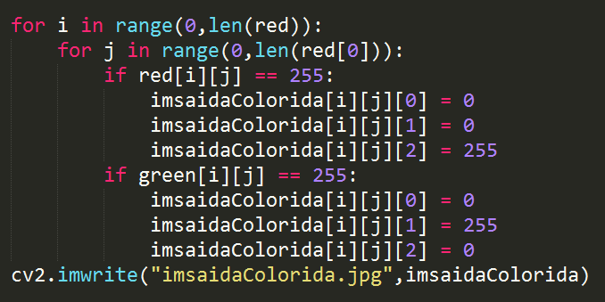 **Fonte: autoria própria.**

Onde, **red** é a imagem binária originada da rotina de segmentação do quadrado vermelho; **green** é a imagem binária originada da rotina de segmentação das alfaces; e **imsaidaColorida**, é a imagem que está sendo preenchida com as devidas cores.

O resultado desta operação podemos ver na Figura 36 a seguir.

**Figura 36 - Imagem colorida gerada a partir das imagens binárias**

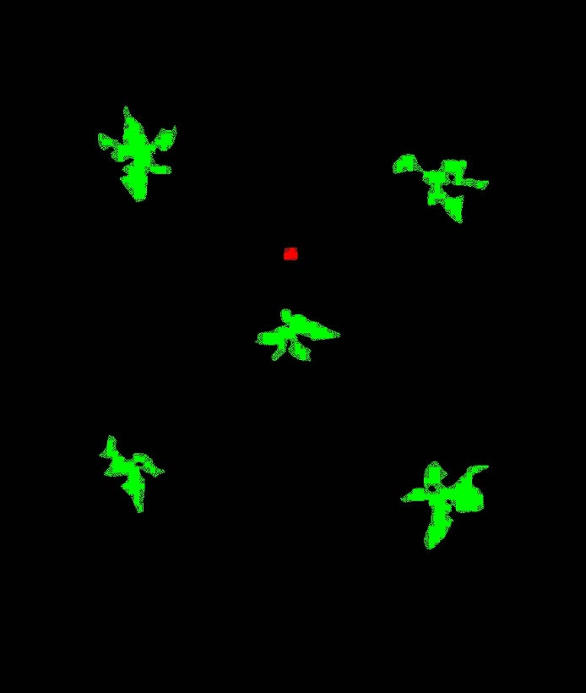

**Fonte: autoria própria.**

**MATERIAIS E MÉTODOS**

5.1. LOCAL DO EXPERIMENTO

O experimento foi executado em uma área de cultivo de alface hidropônico situado na Escola Agrícola de Jundiaí no Estado do Rio Grande do Norte, coordenadas latitude -5.891165 e longitude -35.364386 com clima tropical.

O cultivo hidropônico foi realizado em uma estufa de aproximadamente 168 m², porém apenas uma pequena porcentagem desta área será utilizada para o experimento.

O local preciso do experimento está situado no início da estufa do lado esquerdo e possui a presença de vento durante todo o dia. Este local foi escolhido por possuir uma iluminação melhor durante as horas que o experimento foi realizado.

5.2.MATERIAIS UTILIZADOS

5.2.1. Quadrúpede

Este foi o nome dado à estrutura de suporte para a captura das fotos. O mesmo foi construído utilizando canos de PVC e outros materiais improvisados e seu formato lembra o de uma pirâmide. Sua principal função é de sustentar o *smartphone* que servirá para captura das fotos. A forma como foi construído, visou deixar vários ângulos de movimento para se ajustar a posição do *smartphone*, o que permite um ajuste fino na captura da imagem, evitando assim que partes de não interesse sejam capturadas.

A seguir na Figura 37, vemos o quadrúpede ajustado para a captura de imagens.

**Figura 37 - Suporte quadrúpede utilizado nas capturas de imagens**

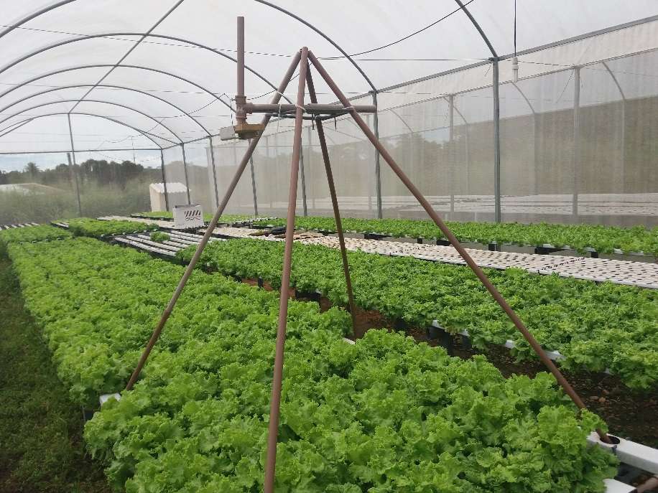

**Fonte: autoria própria.**

O tamanho dos canos de PVC utilizados na construção são de 1 metro e 45 cm. Graças ao formato de pirâmide, a altura do quadrúpede montado sobre as canaletas, ficou de aproximadamente 1 metro e meio.

5.2.2.*Smartphone*

O *smartphone* utilizado para as capturas das imagens, é da marca Samsung modelo SM-J500M. O mesmo possui resolução de 12.8 Megapixels, o que é responsável por gerar uma imagem de dimensões 4128 x 3096. O *smartphone* também possui conexão *bluetooth* o que possibilita a conexão com o dispositivo *monopod* utilizado para “bater” a foto. A seguir uma foto ilustrativa do *smartphone* utilizado.

**Figura 38 - Modelo de smartphone utilizado para captura de imagens**



**Fonte: Adaptado de Samsung (2018).**

5.2.3. Monopod

O *monopod,* também conhecido como “pau-de-selfie”, é um dispositivo utilizado para captura de fotos. No mesmo pode-se encaixar o *smartphone* e a partir de uma conexão *bluetooth,* disparar a captura da imagem sem contato do usuário com o *smartphone.* A seguir na Figura 39 um modelo de *monopod* similar ao utilizado neste trabalho*.*

**Figura 39 - Suporte Monopod utilizado para capturas de imagens**

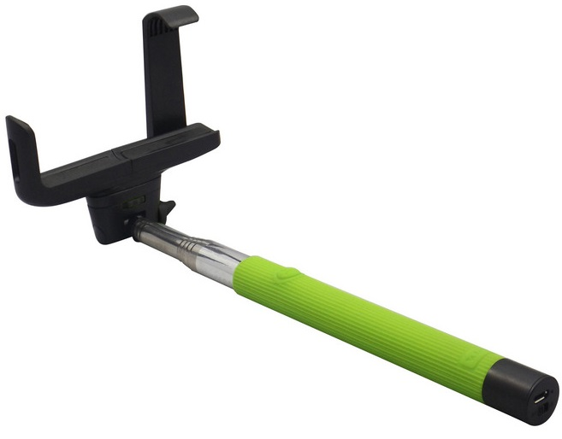

**Fonte: Adaptado de Leotec(2018).**

5.2.4.Outros materiais

Alguns outros materiais também foram utilizados na construção da estrutura de suporte (quadrúpede), tais como: serra, fita métrica, tesoura, alicate, parafusos diversos, presilhas.

Para evitar que ervas daninhas aparecessem nas imagens capturadas, foram utilizados sacos de lixo previamente abertos e colados uns aos outros por meio de fita adesiva. Que foram colados abaixo das canaletas.

Para confecção do quadrado vermelho, foi utilizada uma cartolina. A mesma foi medida e cortada manualmente com o auxílio de uma tesoura.

5.3.METODOLOGIA DO EXPERIMENTO

O experimento ocorreu no período de 24 a 31/08 de 2018.

Com a estrutura de captura montada, posicionada e devidamente calibrada, pôde-se dar início as capturas das imagens. O intervalo entre as capturas de imagens foi de aproximadamente 24 horas. Tal intervalo não é uma regra, podendo ser aumentado ou diminuído de acordo com a precisão que se quer para o acompanhamento do crescimento.

Devido a problemas de ordens maiores, o período de capturas foi curto, porém o mesmo poderia se estender durante todo o período de cultivo e de preferência, até o ponto em que as folhas começam a se tocar. A partir deste momento, a leitura da área não será mais verdadeira por haver sobreposição de uma folha com a outra e a debaixo não será vista na imagem, gerando dessa forma um valor de área abaixo do real.

A alface utilizada foi a cultivar baba verão do tipo lisa repolhuda, com ciclo variando entre 40 e 50 dias no cultivo hidropônico.

Foram utilizadas 5 mudas da alface com idade de 15 dias, dispostas de forma a deixar um orifício de cultivo vago, e uma muda central às outras quatro. Este formato foi escolhido para evitar a sobreposição de folhas, evitando assim erros durante o cálculo da taxa de crescimento, pois o sistema leva em consideração apenas as folhas visíveis.

O quadrado vermelho de referência foi colocado próximo a alface central, podendo também ser colocado em qualquer lugar onde não ocorra a sobreposição de folhas por cima do quadrado.

O período do dia em que as imagens foram capturadas, foi entre 7:15 e 7:45 da manhã. Este é um dos melhores horários para captura no local especificado, pois o sol ainda está baixo evitando o excesso de iluminação dentro da estufa.

A cada dia foram feitas várias capturas, a fim de comparar se os valores estavam obedecendo um padrão ou estavam se distanciando muito um do outro. Também foram feitas capturas com o aplicativo Easy Leaf, para posterior comparação com os valores obtidos através do aplicativo Horus Green.

Foram feitas capturas utilizando o quadrúpede e o *monopod* como suporte do *smartphone.* Capturas de apenas uma muda de alface (alface central) também foram realizadas. Para o experimento principal (com 5 alfaces), foram feitas 6 capturas, com intervalo de aproximadamente 72 horas entre a primeira e a segunda captura, a partir da segunda captura o intervalo foi de aproximadamente 24 horas. Para os experimentos secundários, foram feitas 5 capturas com intervalo de aproximadamente 24 horas entre cada uma.

Vale ressaltar que todos os experimentos foram feitos utilizando as mesmas mudas de alface e estruturas de captura.

O próximo capítulo mostra os resultados obtidos e o porquê destes resultados, levando em consideração todo o cenário em que está inserido.

6. RESULTADOS E DISCUSSÕES

Durante o período do experimento houve uma pane temporária no bombeamento da solução nutritiva, fazendo com que as mudas de alface viessem a murchar. Porém este ocorrido não atrapalhou os experimentos mas gerou uma curva de crescimento diferente da que seria se as plantas estivessem sempre crescendo. A seguir, na Figura 40 a curva de crescimento em área medida em cm2 pelo Horus Green nas capturas com 5 alfaces.

**Figura 40 – Curva de crescimento em área de 5 alfaces (quadrúpede)**

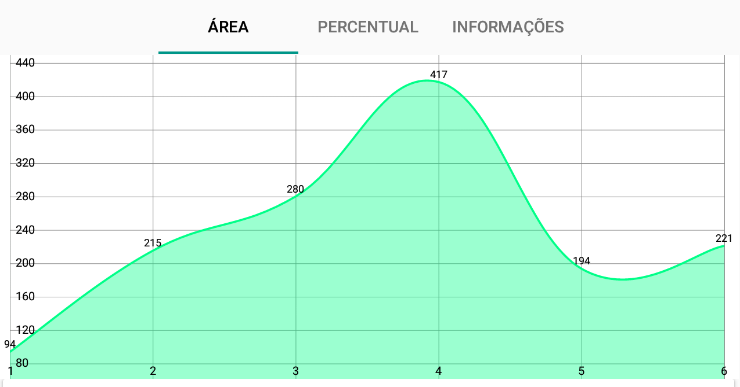

**Fonte: autoria própria.**

A seguir, na Figura 41, podemos verificar uma curva com formato parecido à anterior. Tal curva foi gerada a partir de capturas com apenas 1 muda de alface utilizando o *monopod* como suporte do *smartphone.*

**Figura 41 - Curva de crescimento em área de 1 alface (monopod)**

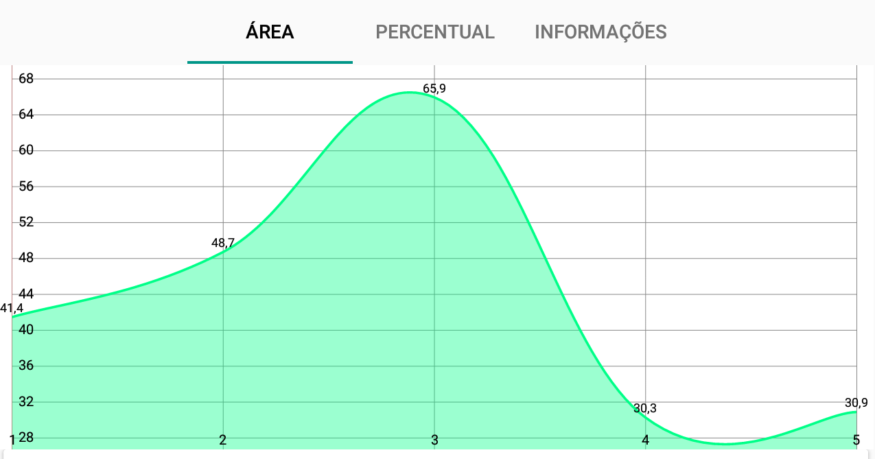

**Fonte: autoria própria.**

A curva relacionada ao percentual de crescimento segue o mesmo desenho, já que a mesma se baseia nos valores das áreas medidas, comparadas com o valor da primeira captura. Veja a seguir, na Figura 42 a curva de crescimento em percentual do experimento com 5 alfaces utilizando quadrúpede.

**Figura 42 - Curva de crescimento percentual**

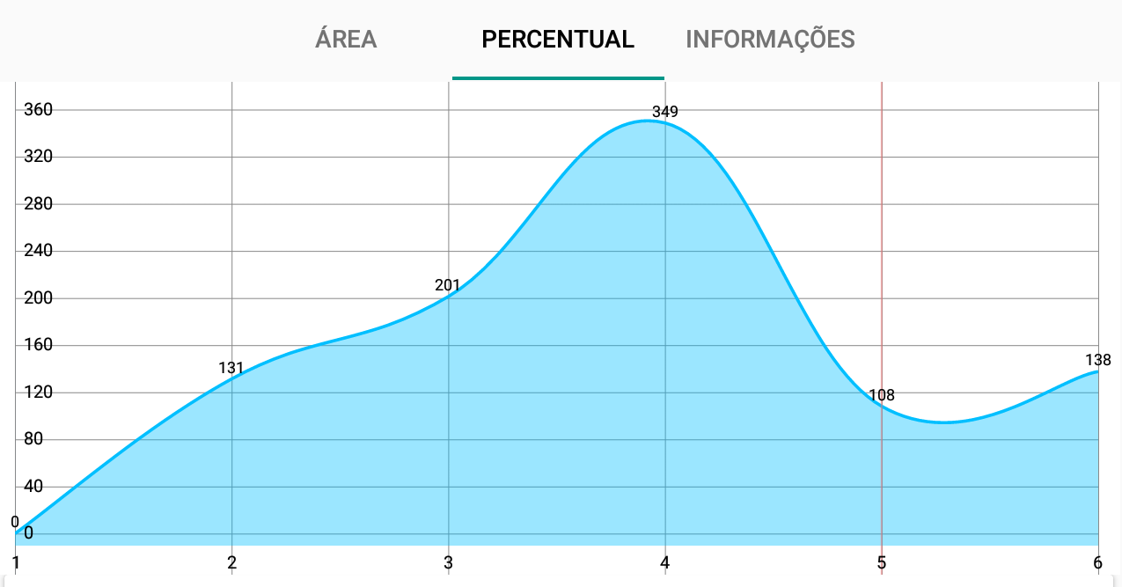

**Fonte: autoria própria.**

Nas próximas sessões serão analisados os valores obtidos entre cada experimento.

6.1. ANÁLISE DOS DADOS

Todos os experimentos tiveram as imagens capturadas dos mesmos 5 alfaces. As capturas foram realizadas na mesma hora, com diferença de 1 a 2 minutos entre cada captura. Portanto, teoricamente a área foliar medida deveria ser igual para todos os experimentos. Mas sabe-se que isso na prática é algo muito difícil de acontecer, pois qualquer modificação no ambiente do experimento muda os valores de pixels da imagem e, consequentemente, o resultado final. No ambiente utilizado neste trabalho, a grande problemática era a mudança constante nas posições das folhas de alface ocasionadas pelas intensas massas de ar que transpassavam às telas que delimitam a estufa. Acredita-se que esse seja o fator principal para as discrepâncias entre os valores medidos nos diferentes experimentos.

A seguir, na Tabela1, temos dois dos experimentos realizados e seus valores de área de cada captura.

**Tabela 1 - Comparação experimentos 1 e 2**

|  |  |  |
| --- | --- | --- |
| Data | Exp 1 - 5 alfaces - quadrúpede | Exp 2 - 5 alfaces - quadrúpede |
| 24/08/2018 | 93.96 cm² | 110.90 cm² |
| 27/08/2018 | 215.13 cm² | 214.44 cm² |
| 28/08/2018 | 280.14 cm² | 301.74 cm² |
| 29/08/2018 | 417.29 cm² | 431.77 cm² |
| 30/08/2018 | 193.63 cm² | 179.15 cm² |
| 31/08/2018 | 220.95 cm² | 215.50 cm² |

**Fonte: autoria própria.**

Analisando os valores obtidos nos dois experimentos, constatamos que o maior erro entre os valores das capturas foi de 21.6 cm² no dia 29/08, e o menor foi de 0.69 cm² no dia 27/08. O erro médio entre as áreas medidas, foi de 12.27 cm² para mais ou para menos.

Vê-se na Tabela 2 outros dois experimentos, sendo um utilizando o quadrúpede como suporte e o outro o *monopod.* Vejamos as diferenças entre valores das capturas.

**Tabela 2 - Comparação experimentos 1 e 3**

|  |  |  |
| --- | --- | --- |
| Data | Exp 1 - 5 alfaces - quadrupede | Exp 3 - 5 alfaces - *monopod* |
| 27/08/2018 | 215.13 cm² | 223.28 cm² |
| 28/08/2018 | 280.14 cm² | 274.67 cm² |
| 29/08/2018 | 417.29 cm² | 384.79 cm² |
| 30/08/2018 | 193.63 cm² | 181.26 cm² |
| 31/08/2018 | 220.95 cm² | 209.83 cm² |

**Fonte: autoria própria.**

Nesta comparação, verificamos que o maior erro entre os valores das capturas foi de 32.5 cm² no dia 29/08, e o menor foi de 5.47 cm² no dia 28/08. O erro médio entre os valores das capturas foi de 13.92 cm². Supõe-se que o aumento dos erros se dê pelas características dos suportes utilizados nas capturas, pois com o uso do *monopod* perde-se um pouco de controle da posição e ângulo de captura, modificando as partes das folhas que são capturadas nas imagens. Além disso, alia-se a perda de controle ao erro pela modificação do ambiente (vento).

6.2. COMPARATIVO HORUS GREEN x EASY LEAF

Para validar o sistema proposto neste trabalho (Horus Green), foi utilizado o aplicativo já descrito na seção de referencial teórico, o Easy Leaf. Este software tem como sua principal funcionalidade encontrar a área verde de uma planta da espécie *Arabidopsis.* Porém, como não há grandes diferenças entre o verde desta espécie citada e o verde da alface, o aplicativo foi utilizado para medir a área foliar das alfaces e possibilitar uma análise comparativa. Segue na Figura 43 um *printscreen* da tela do aplicativo Easy leaf durante o cálculo da área foliar das alfaces.

**Figura 43 - Screenshot do app Easy Leaf durante medição de área foliar**

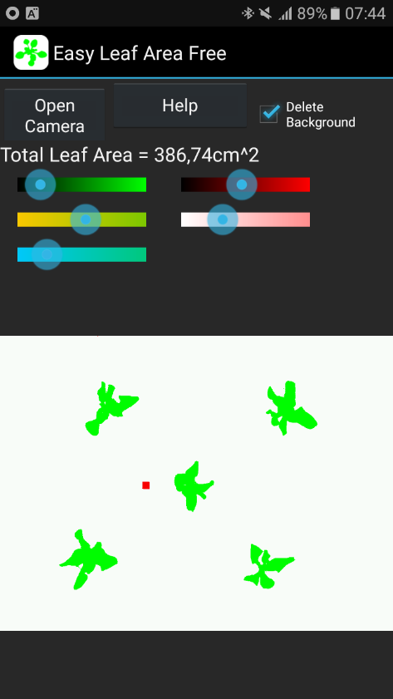

**Fonte: autoria própria.**

Um dos grandes diferenciais do Easy Leaf com relação ao sistema desenvolvido neste trabalho é a possibilidade de ajustar os limiares das cores, conseguindo dessa forma sintonizar manualmente até se chegar no resultado desejado (todas as folhas e o quadrado vermelho segmentados). Entretanto, este tipo de artifício tem seus prós e contras, pois como é o usuário quem sintoniza o algoritmo de segmentação, pode-se considerar um outro erro, o humano, pois por mais que seja feita a sintonização, na grande maioria das vezes terá um resultado aproximado ao real, também somado ao erro do ambiente.

Um outro diferencial do Easy Leaf é a capacidade de entregar o resultado em tempo real, o que o torna prático e poupa tempo. Por outro lado, este tipo de abordagem tende a influenciar o usuário a sintonizar um valor que ele acha que vai seguir o padrão do experimento.

O aplicativo Horus Green tem como principal diferencial em relação ao Easy Leaf a possibilidade de persistência dos dados processados. Isso garante que as imagens possam ser capturadas e enviá-las, e os resultados das medições de área foliar e as fotos originais ou processadas, ficarão disponíveis para posterior consulta e análise dos dados. Além disso, o sistema conta com um algoritmo de segmentação automático, o que garante que o valor de área foliar não sofrerá interferência humana, garantindo assim um valor mais aproximado ao real.

Tem-se a seguir na Tabela 3, a comparação dos valores obtidos com os dois aplicativos.

**Tabela 3 - Comparação Horus Green x Easy Leaf**

|  |  |  |
| --- | --- | --- |
| Data | Exp 1 - 5 alfaces - quadrupede | Área foliar Easy Leaf |
| 24/08/2018 | 93.96 cm² | 87.09 cm² |
| 27/08/2018 | 215.13 cm² | 216.99 cm² |
| 28/08/2018 | 280.14 cm² | 275.08 cm² |
| 29/08/2018 | 417.29 cm² | 386.74 cm² |
| 30/08/2018 | 193.63 cm² | 191.10 cm² |
| 31/08/2018 | 220.95 cm² | 198.92 cm² |

**Fonte: autoria própria.**

Nesta comparação, assim como nas outras, ocorreram discrepâncias entre valores. Constatou-se que o maior erro entre os valores de área foliar medidos foi de 30.55 cm² no dia 29/08, e o menor erro foi de 1.86 cm² no dia 27/08. O valor de erro médio entre as capturas foi de 11.48 cm², o menor valor médio entre os experimentos comparados.

Analisando os dados pôde-se perceber que o Horus Green conseguiu se aproximar muito dos valores registrados no Easy Leaf. Foram observadas grandes discrepâncias de valores, como também, valores bem aproximados e outros medianos. Graças aos vários experimentos paralelos que foram feitos, constatou-se que no dia 29/08, os 2 experimentos com quadrúpede tiveram uma medição de área foliar muito elevada, saindo do padrão do experimento, mas no mesmo dia e com a utilização do *monopod* tivemos um valor bem mais condizente com o real, se assemelhando aos valores obtidos com o Easy Leaf. Supõe-se que um erro na segmentação do quadrado vermelho tenha provocado o erro, pois se o quadrado vermelho não for segmentado por completo, o valor da área foliar aumenta. Este fato evidencia que o algoritmo ainda necessita de melhorias na parte de segmentação do quadrado vermelho, garantindo que o algoritmo possa trabalhar com uma maior gama de níveis de iluminação.

1. CONCLUSÃO E TRABALHOS FUTUROS

Chegamos à conclusão que o sistema Horus Green pode ajudar aos produtores e principalmente aos pesquisadores do seguimento de cultivo hidropônico no acompanhamento do crescimento da alface, sendo o software de grande serventia para a realização de medições mais fiéis à realidade e mais precisas, substituindo métodos empíricos (olho) e destrutivos (colheita para medições diversas de tamanho, peso, massa fresca etc.).

O sistema Horus Green ainda carece de melhorias, no entanto só o uso cotidiano poderia apontar quais são estas melhorias e aprimoramentos, já que os experimentos foram realizados em um ambiente instável e único do ponto de vista da solução de PDI aplicada.

Ainda assim, podemos apontar algumas melhorias a nível macro. Uma das melhorias que o software poderia ter, seria a capacidade de calibração por parte do usuário, pois assim como o aplicativo *Easy Leaf* possui barras deslizantes onde o usuário pode sintonizar os limiares internos do algoritmo, o Horus Green também poderia ter, utilizando-se de uma rotina de calibração, onde as primeiras capturas feitas seriam apenas para encontrar os limiares mais indicados para a ambiência do local do experimento, assim como para definir o uso ou não de determinadas técnicas de PDI no algoritmo, garantindo uma maior adaptabilidade do algoritmo às características do ambiente.

Outra grande melhoria seria o uso de capturas de vídeo em vez de imagens, pois como já comentado na seção de resultados, o vento atrapalha balançando as folhas e modificando a área foliar. A captura de vídeo ajudaria a capturar vários momentos do movimento das alfaces, por exemplo, em um vídeo de 10 segundos, poderia extrair 10 *frames*, processá-los e no fim realizar uma média dos resultados. Com isso, acredita-se que os resultados fossem mais próximos ao real e menos discrepantes.

Algumas outras melhorias:

1. A medição da área foliar de alfaces com cores avermelhadas. A grande maioria das variedades de alface possuem cor esverdeada, mudando apenas no tom e formato das folhas, no entanto, existem algumas variedades que fogem a esta regra, como é o caso da variedade Mimosa Rubi. O algoritmo desenvolvido até o momento, só consegue identificar área foliar verde, utilizando como referência de área um quadrado vermelho.
2. Diminuição do tamanho da imagem a ser enviada para a nuvem. A imagem capturada e enviada para o *storage,* possui de 3 a 4 MB de informação, o que pode dificultar ou até impossibilitar seu envio utilizando a conexão de dados móveis. Um *resize* na captura da imagem seria uma solução.
3. Capacidade de armazenamento interno de imagens ilimitado sem a necessidade de sincronização diária do aplicativo. Para regiões isoladas e sem acesso à internet, seria inviável utilizar este aplicativo sem ter que procurar diariamente um ponto de internet para sincronizar a aplicação. Uma ótima solução seria a implementação de uma fila de imagens a serem enviadas. Ao sincronizar a aplicação, as imagens seriam processadas de forma sequencial, respeitando a ordem de captura.

**REFERÊNCIAS**

ALBUQUERQUE, M. P.; ALBUQUERQUE, M. P. Processamento de Imagens: Métodos e Análises, Revista de Ciência e Tecnologia (ISSN 1519-8022), vol1 – n.1 – pg.10-22 - FaCET(2000).

ALMEIDA, P. C. Diferentes métodos de cultivo hidropônico e seus manejos, XI encontro e III simpósio de hidropônia, Florianópolis, Santa Catarina, 2016.

BEZERRA NETO, E.; BARRETO, L. P. As Técnicas de hidroponia, Anais da Academia Pernambucana de Ciência Agronômica, Recife, vols. 8 e 9, p.107-137, 2011/2012.

BORGES, B. M. M. N., LUCAS, F. T., MODESTO V. C., PRADO R. M., SILVA E. S., BRAOS, B. B. Métodos de determinação da matéria seca e dos teores de macronutrientes em folhas de alface .Revista Trópica – Ciências Agrárias e Biológicas v. 5, n. 1, p. 12- 16.2011.

BRIK. **Pokemon charmander pixel art.** Disponível em: https://www.brik.co/blogs/pixel-art/pokemon-charmander-pixel-art/>Acesso em: 18 de julho de 2018.il. color

BRITO NETO, A. J.; LIMA, J. C. M.; PIMENTEL FILHO, J. V.; CARVALHO, J. R. A.; STRUMINSKI, E. D. B.; BRIÃO, F. S. Monitoramento de um cultivo hidropônico através de um circuito de automação e controle, Ciências exatas e tecnológicas, Maceió, v. 3, n.1, p. 105-116, 2015.

CARDOSO, F. L. Nitrogênio e água no crescimento de cultivares de alface. Tese(Tese em agronomia) – UFSM .Santa Maria, RS. p. 73. 2016.

CARON, B. O.; POMMER, S. F.; SCHMIDT, D.; MANFRON, P. A.; MEDEIROS, S. L. P. Crescimento da alface em diferentes substratos, Revista de Ciências Agroveterinárias, Lages, v.3, n.2, p. 97-104, 2004.

COMETTI NN; MATIAS GCS; ZONTA E; MARY W; FERNANDES MS. 2008. Efeito da concentração da solução nutritiva no crescimento da alface em cultivo hidropônico–sistema NFT. Horticultura Brasileira 26:252-257

COSTA, J.S.; JUNQUEIRA, A.M.R. Diagnóstico do cultivo hidropônico de hortaliças na região do Distrito Federal. Horticultura Brasileira, Brasília, v. 18, n. 1, p. 49-52, março 2000.

EASLON, H. M.; BLOOM, A. J. Easy Leaf Area: Automated digital image analysis for rapid and accurate measurement of leaf area. Applications in Plant Sciences*.* 2014, 2.

FARIA, C. R.; CONCEIÇÃO, E. J.; BARBOSA, R. A. A modelagem matemática aplicada na descrição do crescimento da alface, Universidade Federal de Juiz de Fora, Minas Gerais, 2015.

FAVARATO, L. F., GUARÇONI, R. C., SIQUEIRA, A. P. Produção de alface de primavera/verão sob diferentes sistemas de cultivo. Revista Científica Intelletto. v. 2, n. 1.2017.

FERNANDES, P.C.; FACANALI, R.; TEIXEIRA, J.P.F.; FURLANI, P.R.; MARQUES, M.O.M. Cultivo de manjericão em hidroponia e em diferentes substratos sob ambiente protegido. Horticultura Brasileira, BrasÌlia, v.22, n.2, p.260-264, abril-junho 2004.

FIREBASE. **Firebase helps mobile app teams succeed**. Disponível em: <https://firebase.google.com/?hl=pt-br>. Acesso em: 21 ago. 2018.

FURLANI, P.R.; SILVEIRA, L.C.P.; BOLONHEZI, D.; FAQUIN, V. **Cultivo Hidropônico de Plantas: Parte 1 - Conjunto hidráulico.** 2009. Artigo em Hypertexto. Disponível em: <<http://www.infobibos.com/Artigos/2009_1/hidroponiap1/index.htm>>. Acesso em: 13/7/2018

GONZALEZ, R. C.; WOODS, R. E. (2002). Processamento Digital de Imagens. 2ª ed. São Paulo: Pearson, 2002.

GONZALEZ, R. C.; WOODS, R. E. (2010). Processamento Digital de Imagens. 3ª ed. São Paulo: Pearson, 2010.

GUALBERTO, R.; RESENDE, F. V.; BRAZ, L. T. Competição de cultivares de alface sob cultivo hidropônico ‘NFT’ em três diferentes espaçamentos. Horticultura Brasileira, Brasília, v.17, n. 2, p. 00, julho, 1999.

[HENZ, G. P.](https://www.infoteca.cnptia.embrapa.br/infoteca/browse?type=author&value=HENZ%2C+G.+P.); [SUINAGA, F. A.](https://www.infoteca.cnptia.embrapa.br/infoteca/browse?type=author&value=SUINAGA%2C+F.+A.) Tipos de alface cultivados no Brasil.  Embrapa Hortaliças, 2009. Brasília, DF, Comunicado Técnico, 75.

H2ORTA. **Negocios e tecnologias.** Disponível em: http://h2orta.com.br/negocios-e-tecnologias-hidroponia/>Acesso em: 13 de julho de 2018.

IMASTERS. **Popularização do padrão publisher/subscriber no mobile e na iot**. Disponível em: <https://imasters.com.br/desenvolvimento/popularizacao-do-padrao-publishersubscriber-no-mobile-e-na-iot>. Acesso em: 21 agosto de 2018.

JIANG, N.; YANG, W.; DUAN, L.; CHEN, G.; FANG, W.; XIONG, L.; LIU, Q. A nondestructive method for estimating the total green leaf area of individual rice plants using multi-angle color images. Journal of Innovative Optical Health Sciences, Vol. 8, No. 2, p. 12, 2015.

JOSÉ, F. R. S. **Sensores e aquisição de imagens.** Disponível em: http://fabiorogeriosj.com.br/2016/09/25/Sensores-e-aquisicao-de-imagens//>Acesso em: 19 de julho de 2018.

JUNG, D. H.; PARK, S. H.; HAN, X. Z.; KIM, H. J. 2015. Image Processing Methods for Measurement of Lettuce Fresh Weight. Journal of Biosystems Engineering. v. 40, n. 1, p. 89-93.

LEOTEC. **Leotec monopod bluetooth verde.** Disponível em: https://www.pccomponentes.pt/leotec-monopod-bluetooth-verde/>Acesso em: 20 de setembro de 2018.

LIMA, A. L. S., ZANELLA, F., JÚNIOR, F. F. S., ALCÂNTARA, S. P. Crescimento de alface hidropônica sob diferentes intervalos de irrigação. Ciência e Agrotecnologia, v. 32, n. 2, 2008, p. 366-370

LUZ, G. L. Frequência de irrigação no cultivo hidropônico da alface. Dissertação(Dissertação em agronomia) – UFSM . Santa Maria, RS.p. 65, 2008.

LUZ, J.M.Q.; GUIMARÃES, S.T.M.R.; KORNDÖRFER, G. H. 2006. Produção hidropônica de alface em solução nutritiva com e sem silício. Horticultura Brasileira 24: 295-300.

MACÊDO, C. Ajuste de modelos de crescimento da alface (Lactuca sativa L.) cultivada em sistema hidropônico e estimativa da variação da condutividade elétrica da solução nutritiva. 2004 .75 f. Tese - Pós-graduação - Curso de meteorologia agrícola, Universidade Federal de Viçosa, Viçosa, Minas Gerais. 2004.

MACHADO, A. W.; SOUKI, B. Q. Simplificando a obtenção e a atualização de imagens digitais, Revista Maringá, v. 9, n. 4, p. 133-156, jul./ago. 2004.

MAGALHÃES AG; MENEZES D; RESENDE LV; BEZERRA NETO E. 2010. Desempenho de cultivares de alface em cultivo hidropônico sob dois níveis de condutividade elétrica. Horticultura Brasileira 28: 316-320.

MARQUES FILHO, O.; VIEIRA NETO, H. Processamento Digital de Imagens, Rio de Janeiro: Brasport, 1999. ISBN 8574520098.

MARTINS, C. M.; MEDEIROS, J. F.; LOPES, W. A. R; BRAGA, D. F.; AMORIM, L. B. Curva de absorção de nutrientes em alface hidropônica, Revista Caatinga, vol. 22, núm. 4, outubro-dezembro, 2009, pp. 123-128.

MEDEIROS, L. N. Quantificação de danos foliares em cajueiro (*Anacardium occidentale L. var nanum*) através do processamento digital de imagens. 2017. Trabalho de Conclusão de Curso. Universidade Federal do Rio Grande do Norte.

MEIRELES, E. J. L.; [CAMARGO, M. B. P. de](https://www.embrapa.br/busca-de-publicacoes/-/publicacao/list/autoria/nome/marcelo-bento-paes-de-camargo?p_auth=NS7xo2Dp); PEZZOPANE, J. R. M.; [THOMAZIELLO, R. A.](https://www.embrapa.br/busca-de-publicacoes/-/publicacao/list/autoria/nome/roberto-antonio-thomaziello?p_auth=NS7xo2Dp); [FAHL, J. I.](https://www.embrapa.br/busca-de-publicacoes/-/publicacao/list/autoria/nome/joel-irineu-fahl?p_auth=NS7xo2Dp); [BARDIN, L.](https://www.embrapa.br/busca-de-publicacoes/-/publicacao/list/autoria/nome/ludmila-bardin?p_auth=NS7xo2Dp); SANTOS, J. C. F.; [JAPIASSÚ, L. B.](https://www.embrapa.br/busca-de-publicacoes/-/publicacao/list/autoria/nome/leonardo-biscaro-japiassu?p_auth=NS7xo2Dp); [GARCIA, A. W. R.](https://www.embrapa.br/busca-de-publicacoes/-/publicacao/list/autoria/nome/antonio-wander-rafael-garcia?p_auth=NS7xo2Dp); [MIGUEL, A. E.](https://www.embrapa.br/busca-de-publicacoes/-/publicacao/list/autoria/citacao/miguel-a-e?p_auth=NS7xo2Dp); [FERREIRA, R. A.](https://www.embrapa.br/busca-de-publicacoes/-/publicacao/list/autoria/nome/roque-antonio-ferreira?p_auth=NS7xo2Dp) Fenologia do cafeeiro: condições agrometeorológicas e balanço hídrico do ano agrícola 2004-2005, Embrapa Informação Tecnológica, Brasília, 2009.

MOURA, C. R. W.; ZOLNIER, S.; RIBEIRO, A.; OLIVEIRA, R. A. Avaliação de métodos de estimativa da evapotranspiração horária para alface cultivada em sistema hidropônico em ambiente protegido, Engenharia Agrícola, Jaboticabal, v.30, n.4, p.646-656, jul./ago. 2010.

NEVES, S. C. M.; PELAES, E. G. Estudo e implementação de técnicas de segmentação de imagens, Revista Virtual de Iniciação Acadêmica da UFPA. v. 1, n. 2, 2001.

PEREIRA, F. M.; LACERDA, F. T. L.; STINGHEL, M.; PASSOS, G.; HELL, L. R.; CAZAROTI, E. P. F.; WESTPHAL, R.; BREMENKAMP, D. M.; GALON, K.; COMETTI, N. N. Método não destrutivo para análise de crescimento de alface(Lactuca Sativa L.) hidropônica e predição de colheita com o uso de imagens digitais. Anais do XV Encontro Latino Americano de Iniciação Científica e XI Encontro Latino Americano de Pós-Graduação – Universidade do Vale do Paraíba. São José dos Campos. 2011.

PERES, J. G., BOSCHI, R. S., SOUZA C. F., MENDONÇA, T. G. Produtividade da água para seleção de cultivares de alface. Revista Ciência, Tecnologia e Ambiente. v. 3. n. 1, 2016

PERSECHINO, A.; de ALBUQUERQUE, M. P. Processamento de imagens: conceitos fundamentais. Monografias do CBPF. v. 1. n. 4. pp. 1–41. 2015.

RESENDE, F. V.; SAMINÊZ, T. C. O.; VIDAL, M. C.; SOUZA, R. B.; CLEMENTE, F. M. V. Cultivo de alface em sistema orgânico de produção. Brasília: Embrapa Hortaliça, 2007. 16p. Circular técnica, 56.

RIBEIRO, A. A.;SIMEÃO, M.; SANTOS, D. P. Crescimento da alface cultivada em solução nutritiva com diferentes concentrações de cálcio, A Revista Brasileira de Engenharia de Biossistemas, São Paulo, [v. 9, n. 4,p. 298-303, 2015](http://seer.tupa.unesp.br/index.php/BIOENG/issue/view/52).

RIBEIRO, H. F. Uso de imagens digitais na diagnose do teor de nitrogênio foliar em plantas de alface. Dissetação(Dissertação em produção vegetal) – UFT . Gurupi, TO. p. 62, 2016.

SAMSUNG. **Experimente a série Galaxy J.** Disponível em: <https://www.samsung.com/br/smartphones/galaxy-j5-j500m/SM-J500MZKZZTO/>/>Acesso em: 20 de setembro de 2018.

ROCHA, J. C. Cor luz, cor pigmento e os sistemas de cores RGB e CMY, Revista belas artes, São Paulo, v. 1, n. 3, p. 19. 2011.

SANTOS, R. H. S.; SILVA, F.; CASALI, V. W. D.; CONDE, A. R. Efeito residual da adubação com composto orgânico sobre o crescimento e produção de alface.*Pesq. agropec. bras.* [online]. 2001, vol.36, n.11, pp.1395-1398. ISSN 0100-204X.  <http://dx.doi.org/10.1590/S0100-204X2001001100010>.

SCURI, A. E. Fundamentos da imagem digital, Tecgraf - PUC, Rio de Janeiro. p. 95 . 2002.

SEGOVIA, J. F. O.; ANDRIOLO, J. L.; BURIOL, G.A.;SCHNEIDER, F. M. Comparação do crescimento e desenvolvimento da alface(Lactuca sativa L.) no interior e no exterior de uma estufa de polietileno em Santa Maria, RS, Ciência Rural, Santa Maria, v.27, n.1, p.37-41, 1997.

SHUTTERSTOCK. **O que é uma imagem vetorial?.** Disponível em: https://www.shutterstock.com/pt/support/article/o-que-é-uma-imagem-vetorial />Acesso em: 18 de julho de 2018.

SILVA, D. F. P.; SILVA, M. R. B.; SILVA, R. T. B.; MAPELI, A. M.; KHOURI, C. R.; LISBOA, S. P.; SOUZA, V. A.; PEREIRA, P. R. G. Produção de Mini-Alface em cultivo hidropônico. Montes Claros, v.8, n.1 - jan./jun. 2006.

SOUZA, E. S. Controle de sistema hidropônico utilizando a técnica de fluxo laminar de nutrientes. 2010. 77 f. Trabalho de conclusão de curso (Monografia) - curso de engenharia elétrica, Universidade São Francisco, Itatiba, São Paulo, 2010.

SOUZA NETO, O. N.; DIAS, N. S.; ATARASSI, R. T., REBOUÇAS, J. R. L.; OLIVEIRA, A. M. Produção de alface hidropônica e microclima de ambiente protegido sob malhas termo-refletoras, Revista Caatinga, Mossoró, v. 23, n. 4, p. 84-90, out.-dez., 2010.

TAVEIRA, A. T.; MARTINS, L. B.; DAL POGGETTO, M. T.; MARTINS, M. E.; SOUZA JÚNIOR, M. N.; VIEIRA, T. A.; VALLONE, H. S. Desenvolvimento de cultivares de alface por meio do sistema hidropônico tipo NFT. II Seminário Iniciação Científica – IFTM, Campus Uberaba, MG. 20 de outubro de 2009.

TUDO HIDROPONIA. **NFT um tipo de hidroponia.** Disponível em: <http://tudohidroponia.net/nft-um-tipo-de-hidroponia/>. Acesso em: 12 nov. 2018.

YUN, H.; CHO, W. J.; JIANG, J. S.; KIM, H.; KIM, J. Estimation of leaf area, plant height, and fresh weight of lettuce in plant factory using Structure from Motion (SfM) Technique+. Sociedade Coreana de Engenheiros Agrícolas. v. 20, n. 2, p. 171-172.